OSNOVNA ŠKOLA DEŽANOVAC
DEŽANOVAC

IZVJEŠĆE O REALIZACIJI ŠKOLSKOG KURIKULUMA
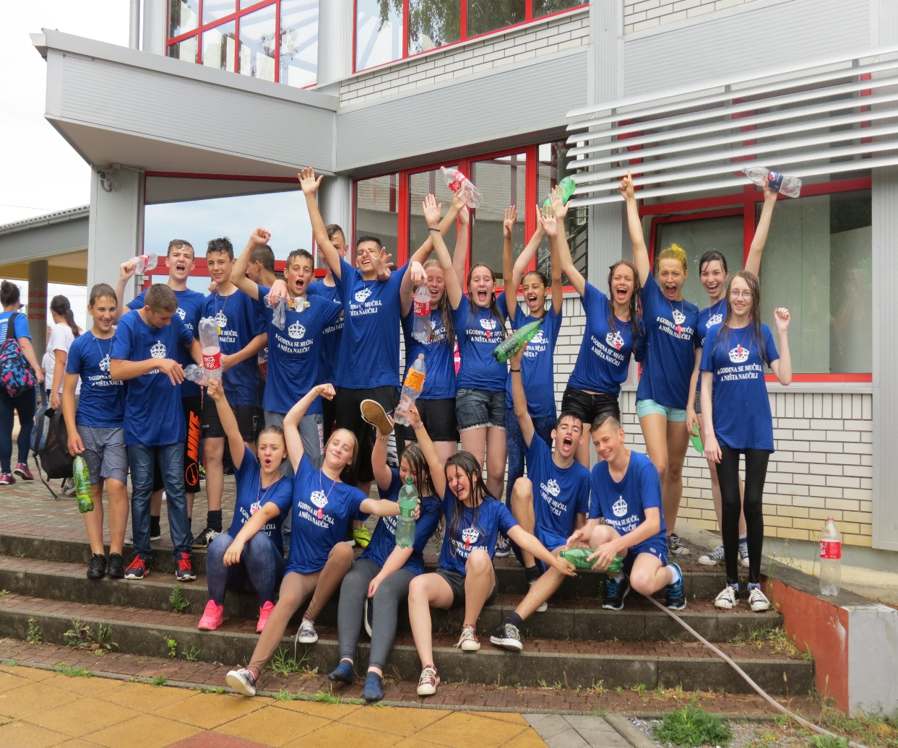

Dežanovac, kolovoz 2017.

Temeljem članka 28. Zakona o odgoju i obrazovanju u osnovnoj i srednjoj školi, Školski odbor na sjednici održanoj 29.8. 2017., na prijedlog Učiteljskog vijeća
d o n o s i

Izvješće o realizaciji školskog kurikuluma

Uvod
Kurikulum podrazumijeva i uključuje opsežno planiranje, ustrojstvo i provjeravanje procesa rada i djelovanja s obzirom na odgovarajuće detaljne ciljeve, sadržajne elemente, ustrojstvo i kontrolu postignuća prema globalno postavljenim ciljevima i prema pretpostavkama za odvijanje procesa (prof. dr. Vladimir Jurić, Filozofski fakultet Sveučilišta u Zagrebu).
Školskim kurikulumom utvrđen je dugoročni i kratkoročni plan i program rada škole kroz izbornu nastavu, izvannastavne i izvanškolske aktivnosti, te druge odgojno-obrazovne programe i projekte.
Osnove školskog kurikuluma postavljene su tijekom kolovoza i rujna 2016. godine na sjednicama Razrednih vijeća, Vijeća stručnih aktiva i roditeljskim sastancima, a prijedlozi su razmatrani na Učiteljskom vijeću, Vijeću učenika i Vijeću roditelja. Usvojen je na sjednici Školskog odbora 22.9.2016. godine.

Planirani program rada u okviru školskog kurikuluma realiziran je tijekom cijele školske godine 2016./2017., te su svi subjekti koji su bili involvirani tijekom procesa realizacije kurikuluma (svi nastavnici, stručni suradnici, uprava škole, kao i roditelji i učenici) sudjelovali u stvaranju ovog izvješća o realizaciji.
Izvješće o realizaciji razmatrano je na Učiteljskom vijeću, Vijeću učenika i Vijeću roditelja. Usvojeno je na sjednici Školskog odbora 29.8.2017. godine.

IZVJEŠĆE O REALIZACIJI ŠKOLSKOG KURIKULUMA RAZRAĐENO JE PO SLJEDEĆIM PODRUČJIMA

- Izvješće o radu dopunske nastave
- Izvješće o radu dodatne nastave
- Izvješće o radu izborne nastave
- Izvješće o realizaciji izvannastavnih aktivnosti
- Izvješće o izvanškolskim aktivnostima
- Izvješće o realizaciji drugih odgojno-obrazovnih aktivnosti
6.1. Projekti u koje je škola bila uključena
6.2. Aktivnosti povodom obilježavanja značajnih datuma
6.3. Kulturna i javna djelatnost
6.4. Izvješće o izvanučioničkoj nastavi
  - Izvješće o radu dopunske nastave
Aktivnost: Dopunska nastava iz hrvatskog jezika
Dopunska nastava iz hrvatskog jezika organizirana je za učenike od 1. do 8. razreda matične i svih područnih škola. U dopunsku nastavu hrvatskog jezika ove šk. god. bilo uključeno 22 učenika razredne nastave te 28 učenika predmetne nastave
Nositelji dopunske nastave iz hrvatskog jezika bile su učiteljice razredne nastave i nastavnici hrvatskog jezika Morena Mandić Čolić (zamjena: Kristina Benedek) i Davor Stankić. Svi planirani nastavni sati i cijevi su u potpunosti realizirani prema godišnjem planu i programu rada tijekom šk. god. 2016./2017.

Aktivnost: Dopunska nastava iz matematike
Dopunska nastava iz matematike organizirana je za učenike od 1. do 8. razreda matične i svih područnih škola. U dopunsku nastavu iz matematike ove šk. god. bilo je uključeno 18 učenika razredne nastave (8 skupina), te 32 učenika predmetne nastave (5 skupina).
Nositelji dopunske nastave iz matematike bile su učiteljice razredne nastave te nastavnice matematike Mirjana Hojka i Jelena Đermanović. Svi planirani nastavni sati i ciljevi su u potpunosti realizirani prema godišnjem planu i programu rada tijekom šk. god. 2016./2017.

Aktivnost: Dopunska nastava iz geografije
Dopunska nastava iz geografije organizirana je za učenike 7. i 8. razreda matične škole. U dopunsku nastavu iz geografije ove šk. god. bilo je uključeno 13 učenika predmetne nastave (1 skupina).
Nositeljica dopunske nastave iz matematike bila je učiteljica geografije Martina Lončarević. Svi planirani nastavni sati i ciljevi su u potpunosti realizirani prema godišnjem planu i programu rada tijekom šk. god. 2016./2017.

  - Izvješće o radu dodatne nastave
Aktivnost:Dodatna nastava iz matematike
Dodatna nastava iz matematike organizirana je za učenike od 1. do 8. razreda matične i svih područnih škola. U dodatnu nastavu iz matematike ove šk. god. bio je uključen 21 učenik razredne nastave, te 11 učenika predmetne nastave.
Nositeljice dodatne nastave iz matematike bile su učiteljice razredne nastave i nastavnica matematike Mirjana Hojka . Svi planirani nastavni sati i ciljevi su u potpunosti realizirani prema godišnjem planu i programu rada tijekom šk. god. 2016./2017.

*Aktivnost:Dodatna nastava iz prirode
Dodatna nastava iz prirode organizirana je za učenike od 1. do 4. razreda područne škole Blagorodovac. U dodatnu nastavu iz prirode ove šk. god. bio je uključen 1 učenik razredne nastave.
Nositeljice dodatne nastave iz prirode bila su učiteljica Mirjana Cenkovčan. Svi planirani nastavni sati i ciljevi su u potpunosti realizirani prema godišnjem planu i programu rada tijekom šk. god. 2016./2017.

Aktivnost: Dodatna nastava iz engleskog jezika
Dodatna nastava iz engleskog jezika organizirana je za učenike 5.-8. razreda matične škole. U dodatnu nastavu iz engleskog jezika ove šk. god. bilo je uključeno 17 učenika predmetne nastave. Nositeljice dodatne nastave iz engleskog jezika bile su učiteljice Maja Kral i Romana Novosad. Svi planirani nastavni sati i cijevi su u potpunosti realizirani prema godišnjem planu i programu rada tijekom šk. god. 2016./2017.

Aktivnost: Dodatna iz povijesti
Dodatna nastava iz povijesti organizirana je za učenike 5.-8 razreda matične škole. U dodatnu nastavu iz povijesti ove šk. god. bilo je uključeno 8 učenika predmetne nastave. Nositeljica dodatne nastave bila je učiteljica Elena Petrušić. Svi planirani nastavni sati i cijevi su u potpunosti realizirani prema godišnjem planu i programu rada tijekom šk. god. 2016./2017.

Aktivnost: Dodatna iz fizike
Dodatna nastava iz fizike organizirana je za učenike 8 razreda matične škole. U dodatnu nastavu iz fizike ove šk. god. bilo je uključeno 7 učenika. Nositeljica dodatne nastave bila je učiteljica Katica Stjepanek Jadanić. Svi planirani nastavni sati i cijevi su u potpunosti realizirani prema godišnjem planu i programu rada tijekom šk. god. 2016./2017.

Aktivnost: Dodatna iz geografije
Dodatna nastava iz geografije organizirana je za učenike 7. i 8 razreda matične škole. U dodatnu nastavu iz povijesti ove šk. god. bilo je uključeno 6 učenika. Nositeljica dodatne nastave bila je učiteljica Martina Lončarević. Svi planirani nastavni sati i cijevi su u potpunosti realizirani prema godišnjem planu i programu rada tijekom šk. god. 2016./2017.

  - Izvješće o radu izborne nastave
Svrha izborne nastave je omogućavanje učeniku da slobodno kreira odgojno –obrazovni proces na način da već usvojena znanja proširi u području koje ga posebno zanima ili produbi u područjima za koje ima određenu sklonost.
U našoj školi učenici su ove školske godine mogli odabrati izbornu nastavu iz sljedećih predmeta: strani jezici (češki jezik, mađarski jezik i srpski jezik), informatika i vjeronauk.

Aktivnost: Izborna nastava iz češkog jezika
Izborna nastava iz češkog jezika i kulture organizirana je realizirana za učenike od 1. do 8. razreda matične škole i područne škole Trojeglava. U izbornu nastavu češkog jezika ove šk. god. bila su uključena 104 učenika ( 46 učenika razredne nastave, te 58 učenika predmetne nastave).
Nositeljica izborne nastave bila je učiteljica Emilija Sedlaček ( zamjena Senka Přibil). Svi planirani nastavni sati i cijevi su u potpunosti realizirani prema godišnjem planu i programu rada tijekom šk. god. 2016./2017.

Aktivnost: Izborna nastava iz srpskog jezika
Izborna nastava iz srpskog jezika i kulture organizirana je za učenike matične škole te područnih škola Blagorodovac i Trojeglava. U izbornu nastavu srpskog jezika ove šk. god. bilo je uključeno 10 učenika
( 3 učenika razredne nastave, te 7 učenika predmetne nastave).
Nositeljica izborne nastave bila je učiteljica Ranka Potrebić. Svi planirani nastavni sati i cijevi su u potpunosti realizirani prema planu i programu rada tijekom šk. god. 2016./2017.

Aktivnost: Izborna nastava iz mađarskog jezika
Izborna nastava iz mađarskog jezika i kulture organizirana je za učenike matične škole, te područne škole Trojeglava. U izbornu nastavu mađarskog jezika ove šk. god. bilo je uključeno 16 učenika, jedna učenica u razrednoj nastavi i 15 učenika u predmetnoj nastavi.
Nositeljica izborne nastave bila je učiteljica Marija Kukučka. Svi planirani nastavni sati i cijevi su u potpunosti realizirani prema planu i programu rada tijekom šk. god. 2016./2017.

Aktivnost: Izborna nastava iz vjeronauka
Izborna nastava iz vjeronauka organizirana je i realizirana za učenike od 1. do 8. razreda matične i područnih škola. Izbornu nastavu pohađala su 36 učenika područnih škola (od 1. do 4 . razreda) te 112 učenika matične škole u Dežanovcu (od toga 29 učenika od 1. do 4. razreda, te 83 učenika predmetne nastave), a nositelj nastave iz vjeronauka bio je vjeroučitelj Josip Blažević, a u osmom razredu velečasni Đuro Cvitić. Svi planirani nastavni sati i cijevi su u potpunosti realizirani prema godišnjem planu i programu rada tijekom šk. god. 2016./2017.

Aktivnost: Izborna nastava iz informatike
Izborna nastava iz informatike organizirana je i realizirana za učenike od 5. do 8. razreda te ju je pohađao 92 učenik predmetne nastave podijeljeni u 5 skupina, po razrednim odjelima. Nositeljice nastave iz informatike bile su učiteljica Mirjana Hojka i učiteljica Ivana Vorel Herout (zamjene: Tibor Vrbicky i Lidija Petrovečki Bosanac). Svi planirani nastavni sati i cijevi su u potpunosti realizirani prema godišnjem planu i programu rada tijekom šk. god. 2016./2017.

  - Izvješće o realizaciji izvannastavnih aktivnosti

Izvannastavne aktivnosti ove školske godine realizirane su kroz rad dramsko-recitatorske grupe, ritmike, muškog nogometa, sportske, učeničke zadruge, velikog i malog pjevačkog zbora, češkog i hrvatskog folklora i ekološke skupine, program osposobljavanja za upravljanje biciklom I vjeronaučna skupina ”MAKOVCI”. Učenici su se rado uključivali u rad skupina prema vlastitom interesu i sklonostima, a kroz uvažavanje individualnih sposobnosti učenika radilo se na jačanju njihovog samopouzdanja i poticao se razvoj socijalnih vještina.

Aktivnost: dramsko - recitatorska grupa
Rad dramsko - recitatorske grupe bio je planiran i realiziran tijekom cijele šk. god. 2016./2017. i to za učenike od 1 do 4 razreda PŠ Sokolovac, Trojeglava, Uljanik, Blagorodovac te matične škole Dežanovac. U rad dramsko- recitatorske grupe bilo je uključeno 10 učenika u PŠ Sokolovac, 12 učenika u Trojeglava, 8 učenika u Blagorodovac, 12 učenika u Uljanik te 26 učenika u matičnoj školi u Dežanovcu.
Nositeljica dramsko-recitatorske grupe za PŠ Sokolovac je bila učiteljica Milena Šustić, za PŠ Trojeglava Rada Božić, za PŠ Blagorodovac je bila učiteljica Mirjana Cenkovčan, za Pš Uljanik Štefica Sučec, a za matičnu školu Dežanovac bile su učiteljice Sanja Prodanović i Ksenija Dakić.
Dramsko recitatorska grupa bila je planirana i realizirana i za učenike od 5. do 8. razreda matične škole, njih 10, a njihov nositelji bio je učitelj hrvatskog jezika Davor Stankić. Svi planirani nastavni sati i ciljevi rada su u potpunosti realizirani prema godišnjem planu i programu rada.
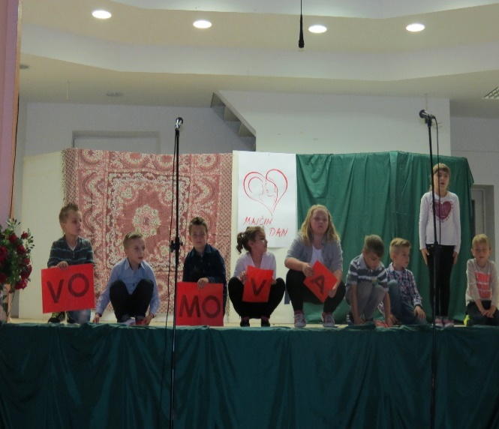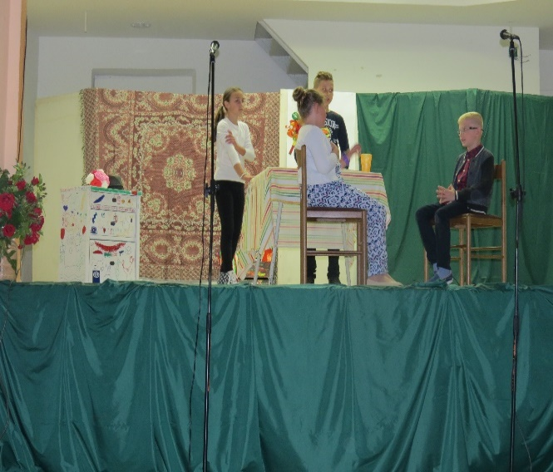
U matičnoj školi učenici 4. razreda (9 učenika) s voditeljicom Ksenijom Dakić u školskoj godini 2016./2017.u I.pol. obilježili su Dane kruha igrokazom „Kruh sa sedam kora“. U II. pol. održali su priredbu u sklopu projekta „ Moja draga mama „- igrokazom Obitelj Horvatovi“, monologom „Majčine oči te kratkom scenskom igrom „ Intervju s mamom .„
U rad Dramsko–recitatorske grupe bilo je uključeno sedamnaest učenika prvog i drugog razreda matične škole u Dežanovcu, a nositeljica je bila učiteljica Sanja Prodanović. Blagdan Sv. Nikole obilježili smo recitacijama i pričama o svetom Nikoli na satu razrednika. Razrednom smo priredbom igrokazima i recitacijama obilježili Božić. U obilježavanju Dana majki u Društvenom domu sudjelovali su učenici prvog razreda recitalom Abeceda i učenici drugog razreda recitacijom Čemu služe majke?.
Školske godine 2016./17. dramsko-recitatorku skupinu PŠ Blagorodovac pohađalo je 8 učenika. Voditeljica je Mirjana Cenkovčan. Učenici su tijekom godine obilježili Dane kruha, Sv. Nikolu, Božić, Valentinovo, Uskrs i Majčin dan. Uvježbali su prigodne recitacije, igrokaze i pjesme. Održana je priredba za Božić 23. 12. 2016. na kojoj je Djed Božićnjak podijelio djeci darove. Priredbi su prisustvovali roditelji.
Dramsko-recitatorska skupina u PŠ Trojeglava broji 12 učenika 1.- 4. razreda a njihova je voditeljica učiteljica Rada Božić. Tijekom školske 2016./2017. godine kroz 35 nastavnih sati realizirani su svi sadržaji predviđeni na početku godine. Održane su razredne priredbe za: Dan kruha, Valentinovo, Maskenbal i Dan majki. Također su održane dvije javne priredbe za roditelje i sve ostale posjetitelje. Priredbe su bile vrlo posjećene. Učenici su čitave godine bili marljivi, kreativni i maštoviti. Rado su učestvovali u svim vrstama aktivnosti: recitiranju, glumi, improviziranju, pjevanju, plesanju, izradi maski i ostalih rekvizita za priredbe.
U PŠ Uljanik u dramsko-recitatorsku bilo je uključeno 12 učenika, a nositeljica je bila Štefica Sučec. Prigodnim recitacijama i igrokazima učestvovali su u dvije školske priredbe za roditelje i ostale posjetitelje i to:21.12.2017. -Školska priredba posvećena božićnim i novogodišnjim blagdanima i nadolazećim zimskim praznicima; 15.5.2017.-Školska priredba posvećena Danu obitelji. Učenici su prigodnim recitacijama i igrokazima učestvovali u obilježavanju važnih datuma tijekom školske godine u našoj školi: prijem učenika u prvi razred 5.9.2016, pozdrav jeseni 22.9.2016., obilježavanje Dana kruha i Dana zahvalnosti za plodove zemlje 13.10.2016., obilježavanje blagdana Sv. Nikola 6.12.2016., obilježavanje blagdana Valentinovo 14.2.2017., obilježavanje običaja tradicije vezane uz Maškare 28.2.2017., mala školska priredba za učenike posvećena Uskrsu i nadolazećim proljetnim praznicima 12.4.2017., obilježavanje kraja školske godine, nadolazećih ljetnih praznika, rastanak od 4.razreda; Dan škole 14.6.2017.

Voditeljica dramsko-recitatorske grupe u PŠ Sokolovac bila je Milena Šustić u koju je bilo uključeno 10 učenika. Tijekom školske godine 2016/2017. svi učenici su sudjelovali u sljedećim priredbama:- Priredba POKLON PRVAČIĆIMA održana je 5.rujna 2016. Učenici drugog, trećeg i četvrtog razreda su pjevali, glumili, recitirali i plesali. Učiteljica ih je darivala „ školicama“, uputila dobrodošlicu i puno sreće, uspjeha i radosti u školskom svijetu. PRIREDBA POVODOM DANA KRUHA održana je 14. 10. 2016. Učenici su besprijekorno izveli kratak ali zanimljiv program nakon kojeg je uslijedila molitva, blagoslov te uživanje u blagodatima bogatog stola kojeg smo kao i svake godine prekrasno aranžirali.
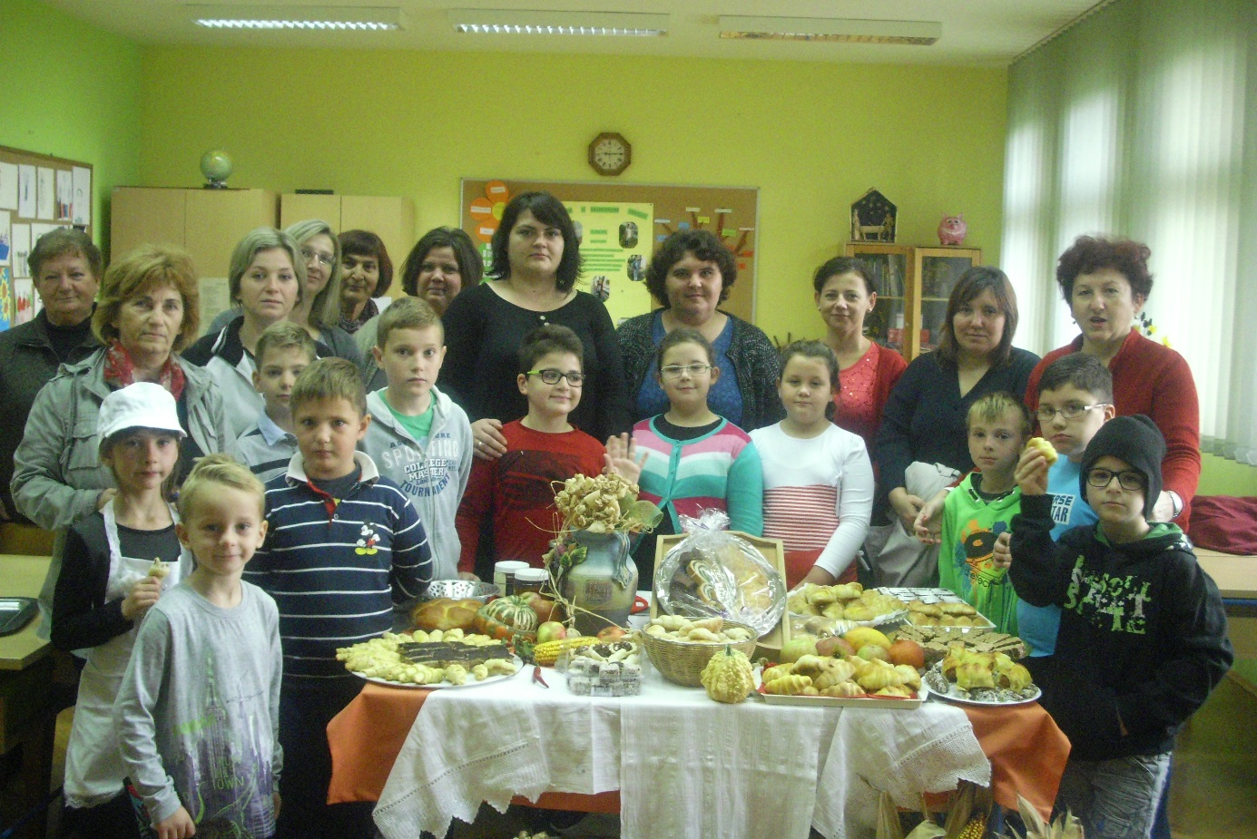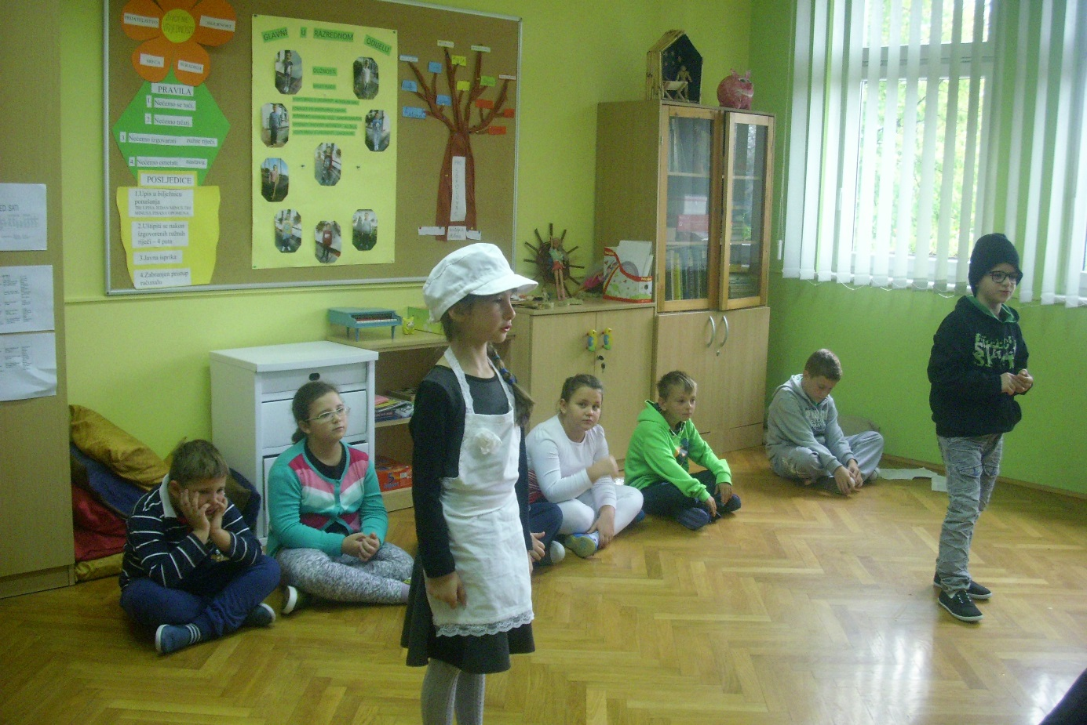
PRIREDBA POVODOM BOŽIĆNIH BLAGDANA održana je 21. prosinca 2016. s mnoštvom gostiju. Svi učenici su recitirali, glumili, pjevali i plesali. Publika je bila oduševljena. Na kraju su nagrađeni poklonima koje im je uručio djed Mrazu u prisustvu baka Mrazica. Osim roditelja učenika priredbi su prisustvovali bivši učenici škole, brojni suseljani, njihovi gosti a i učitelji Bojan, učiteljica Romana Novosad te pedagoginja Mirjana Djedović. Svi su bili sretni i oduševljeni a najviše učiteljica koja je uložila puno truda i vremena.
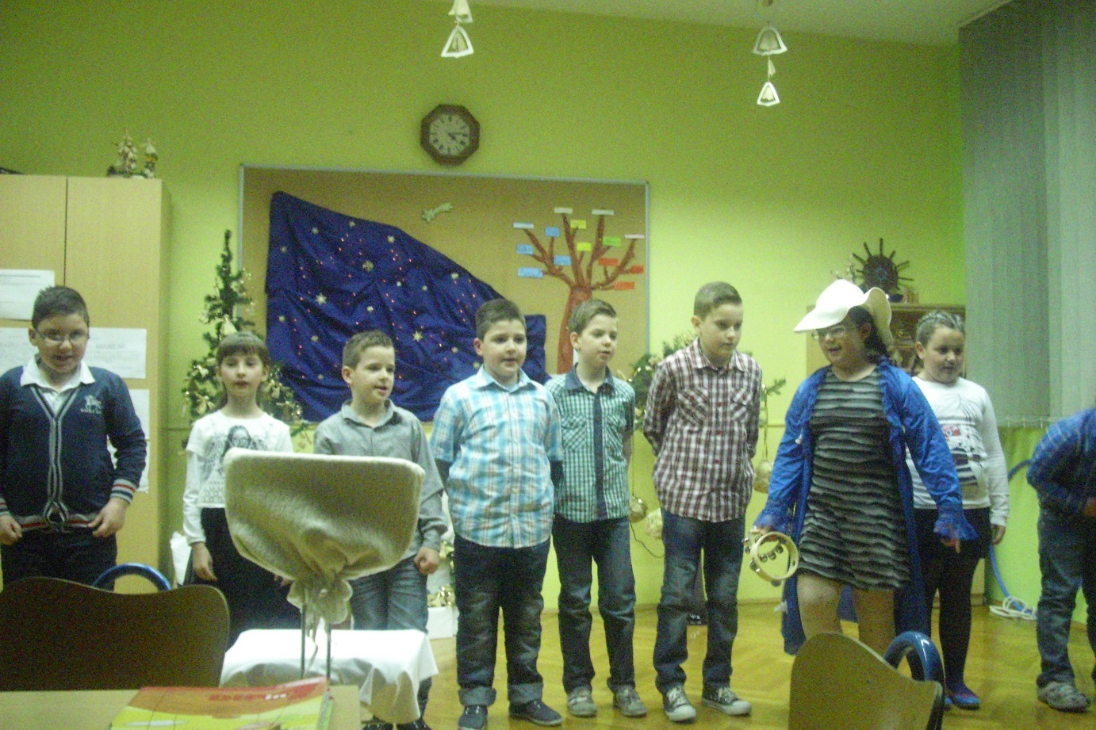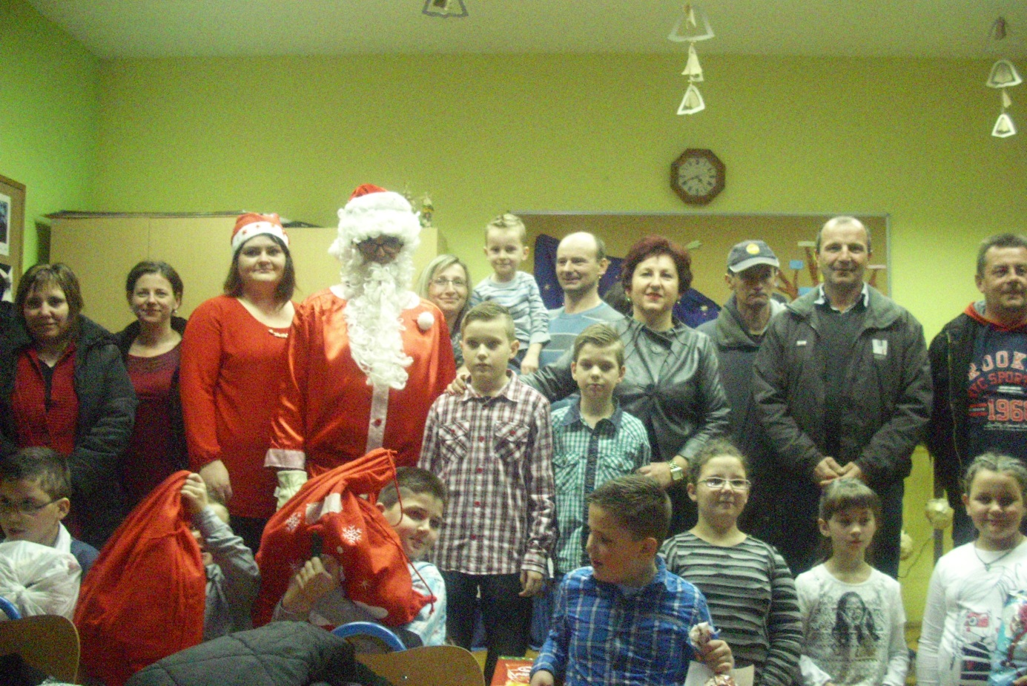
TIJEKOM GODINE OBILJEŽILI SMO SLJEDEĆE DANE:
Blagdan svetog Nikole – 06. 12. 2016. ( čitanje legendi, učenike je posjetila Maca Papučarica i napunila im papuče zanimljivim poklonima),Valentinovo – 8. 02. 2016.- čitanje poezije i tombola, Maškare – 28.02. 2016.- nastava u maskama, pričanje viceva, čitanje šala te ples pod maskama, Uskrs – 5.4. 2017; uskrsni običaji - 12.4. 2017., Majčin dan – 3.5.2017.
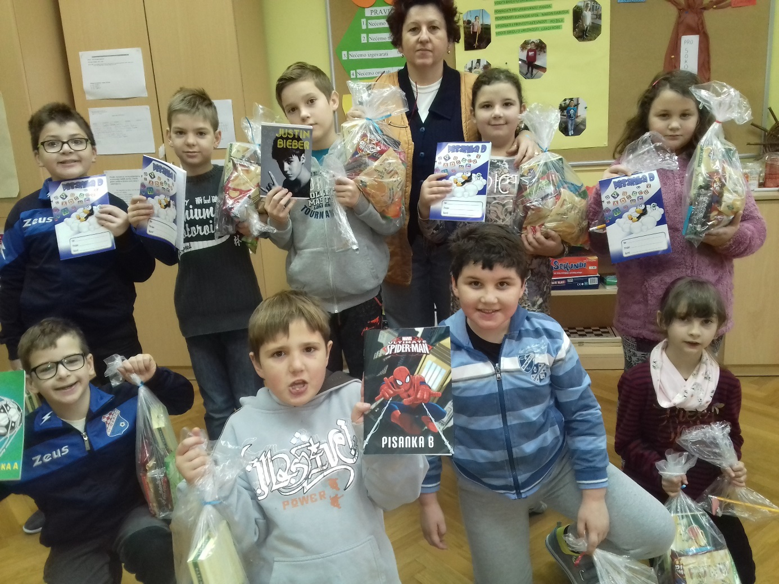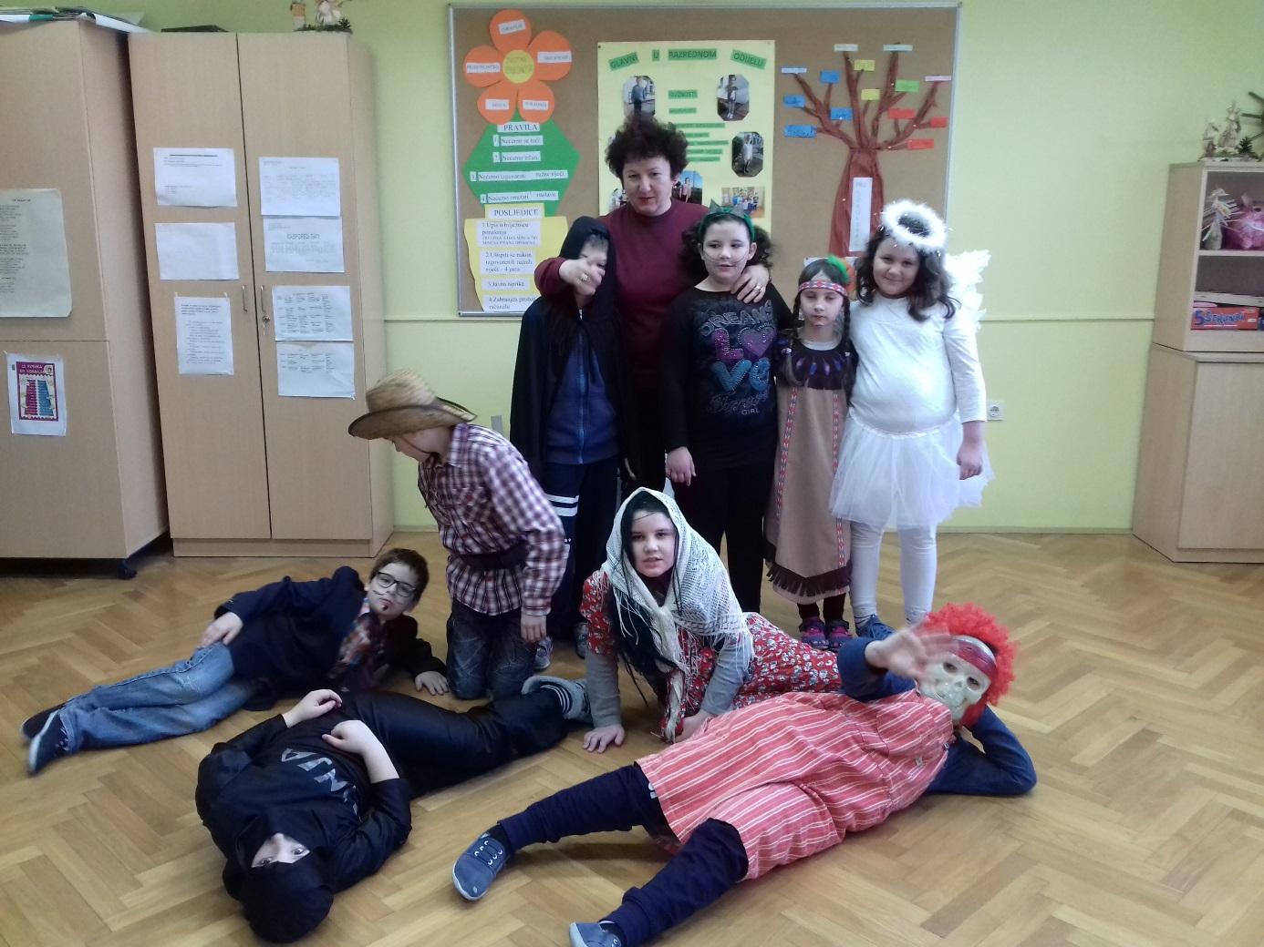

Dramsko-recitatorska grupa ove godine uključivala je učenike od 6.-8.razreda te je ukupno brojala 10 učenika, a voditelj je bio učitelj Davor Stankić. Dramsko- recitatorska grupa sastajala se svaki četvrtak 7. sat., a po potrebi prije natjecanja i u neke druge termine. Tijekom nastave učenici su bili upoznati s različitim sadržajima usko vezanima uz glumu i različite interpretacije književnih tekstova. Osim teorijskih znanja, učenici su primjenjivali naučeno na konkretnim sadržajima. Tako smo tijekom godine uvježbali nekoliko različitih kazivanja poezije, monologa i dramskih igara. Najbolje od njih izabrali smo i poslali na Lidrano. Na školskom Lidranu u Dežanovcu nastupali su učenici u kazivanju poezije, monologu i scenski nastup. Nakon školskog Lidrana, scenski nastup je upućen na međuopćinski Lidrano koji se održao u Siraču. Za županijski Lidrano predložen je literarni rad učenice 7. razreda.

Aktivnost: nogomet
Nogometna izvannastavna aktivnost bila je planirana i realizirana tijekom cijele šk. god. 2016./2017. i to za učenike od 5. do 8. razreda Osnovne škole Dežanovac. U rad nogometa ove šk. god. bilo je uključeno 36 učenika, a nositelj rada bio je učitelj Dragan Barač. Svi planirani nastavni sati i ciljevi rada su u potpunosti realizirani prema godišnjem planu i programu rada. 2.3.2017. nogometaši od 5-8 razreda sudjelovali su na Međuopćinskom natjecanju u nogometu kolje se održalo u Daruvaru, te su se u školu vratili s osvojenim 3. mjestom. 4.4.2017. nogometaši od 5. i 6. razreda sudjelovali su na Međuopćinskom natjecanju u nogometu kolje se održalo u Daruvaru, te su se u školu vratili s osvojenim 2. mjestom.

*Aktivnost: sportska grupa
Sportska grupa ove godine uključivala je učenike od 1.-4.razreda te je ukupno brojala 21 učenika od čega 12 dječaka i 9 djevojčica, a voditelj je bio učitelj Davor Stankić. Sportska grupa sastajala se svaki četvrtak u vremenu od 9:30-10:15. Tijekom nastave učenici su bili upoznati s različitim sportovima koji su im bili bliski i zanimljivi . Osim teorijskih znanja i pravila o pojedinim sportu, učenici su se okušali praktično u mnoštvu sportova priliko čega su neki od njih pokazali zavidan talent za daljnji nastavak bavljenja određenim sportom. Učenici su bili izuzetno marljivi, vrijedni i zainteresirani za rad.

Aktivnost: učenička zadruga “RAZLIČAK”
U novoj školskoj godini 2016./2017. zadrugari nekadašnjeg petog razreda, postali su iskusni zadrugari šestog razreda. Došavši u školu, najprije smo prionuli na održavanje školskog dvorišta I okoliša, te preraspodjelu I uređenje cvijeća u školi. Nastavili smo dobru tradiciju I zasadili neke nove ukrasne, sobne biljke kao što su kućna sreća, te neke zanimljive sukulente I kaktuse.
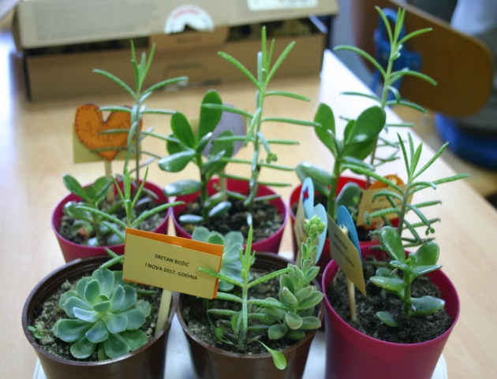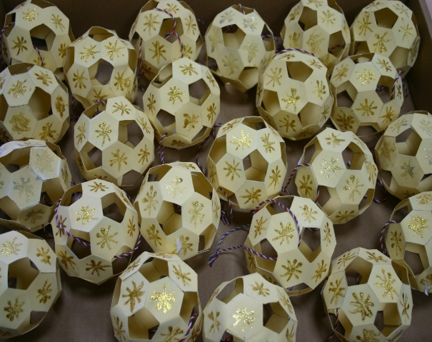
Jesen je započela sa izradom nekih ukrasnih I dekorativnih predmeta, nakon čega smo prionuli na izradu ukrasa za božićne blagdane. I ove smo godine pripremili niz zanimljivih ukrasa za našu božićnu jelku u holu škole, a također smo izradili zanimljive ukrase koje smo prodavali povodom novogodišnjih I božićnih blagdana. Ovogodišnje ukrase za bor izradili smo od papira I napravili niz prigodnih oblika kao što su zvijezde, snješko, kuglice, čovječuljci, ukrasne mašne, božikovina, zvončići I drugo.
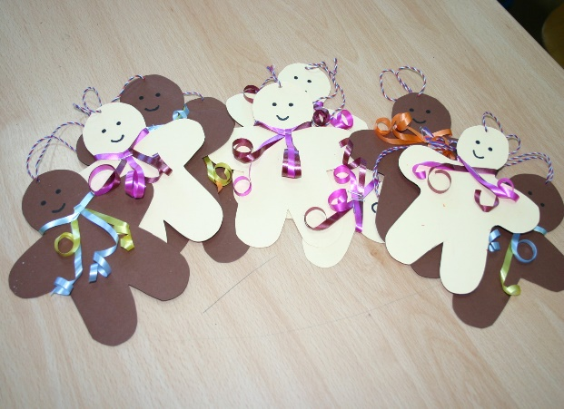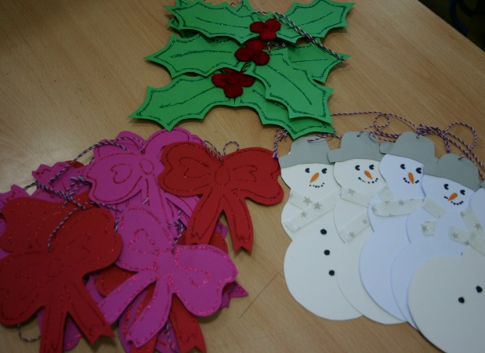
Za prodaju smo izradili ukrase od čvrstog kartonskog papira na koji smo naljepili tkaninu prigodnih boja, tako da smo dobili kuglice, zvijezdice, te loptice od papira.
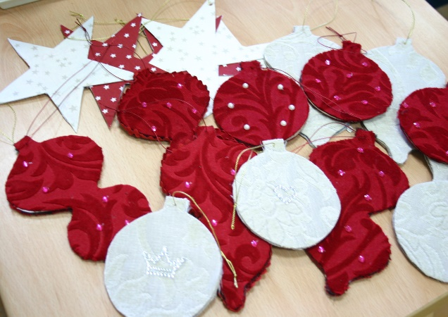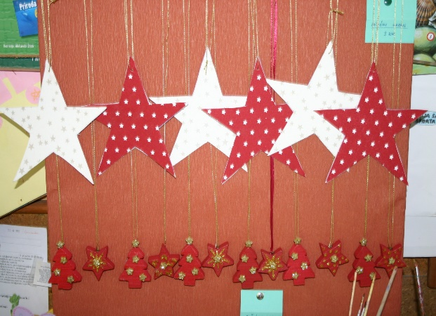
Od drveta koje smo prvo obojali, a zatim I ukrasili mašnama, borovim grančicama, zvončićima I slično izradili smo ukrase za zid. Od borovih grančica smo napravili I ukrase za stol, koje smo prigodno ukrasili, te stavili držač svijeće od stakla I svijeću, koja se onda može prigodno I zapaliti bez bojazni da se zapali I cijeli stolni ukras.
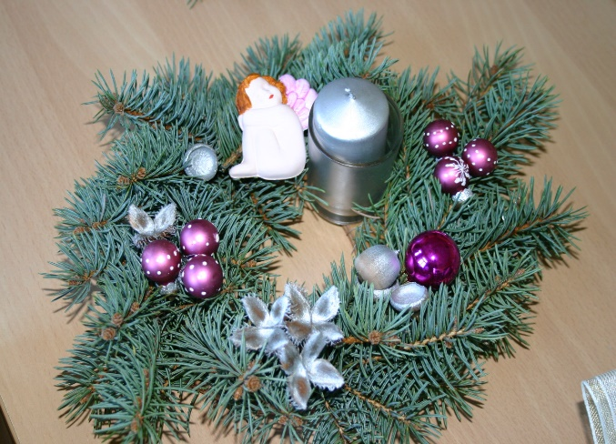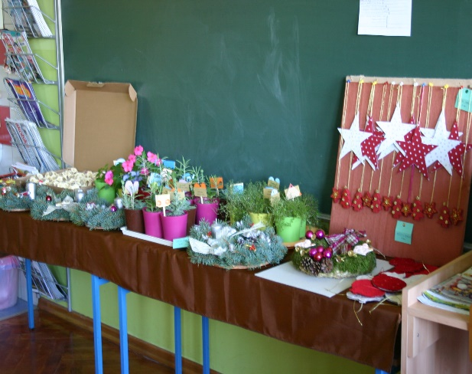
Za Velentinovo smo izrađivali broševe, srca od keraflota i druge ukrase u obliku srca. Nakon toga smo prionuli na sadnju novog bilja u ukrasne košarice koje smo kupili, a bile su u obliku srca I obojane u prekrasne boje. Te košarice bile su apsolutni hit među učenicima i nastavnicima. Prodane su prije Uskrsa, iako su prvotno bile namijenjene za Majčin dan. Budući da smo sve posađeno prodali, morali smo posaditi još ukrasnih biljaka. Bojali smo I leptire od keraflota, te izradili ptičice od vune. Sve ovo prodavali smo na priredbi koju su organizirali prvi do četvrtog razreda naše škole povodom Majčinog dana. Nakon proslave I prodaje za Majčin dan, iste proizvode prezentirali smo na Sajmu kreativnosti koji se održao 3. 6. U Velikom Grđevcu. To je bila prilika da I druga sredina vidi I kupi naše proizvode. Sajam je bio zanimljiv po izloženim, raznolikim predmetima, te po raznolikosti sudionika sajma. Nakon prigodnog programa uručena su nam priznanja I počašćeni smo ručkom. Zadrugari su bili sretni I zadovoljni druženjem I svime što su vidjeli, pa se na povratku kući u autu I zapjevalo. ¸
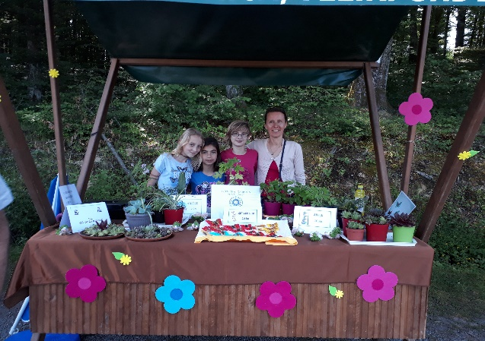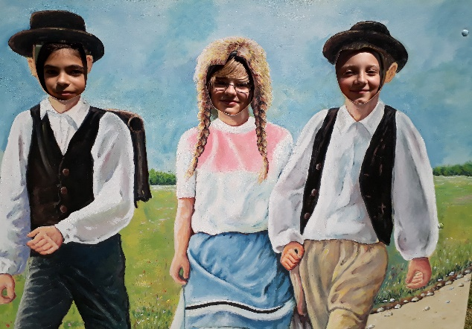
Na kraju školske godine smo ostatak proizvoda prodavali povodom Sportskog dana u knjižnici škole.
Aktivnost: pjevački zbor
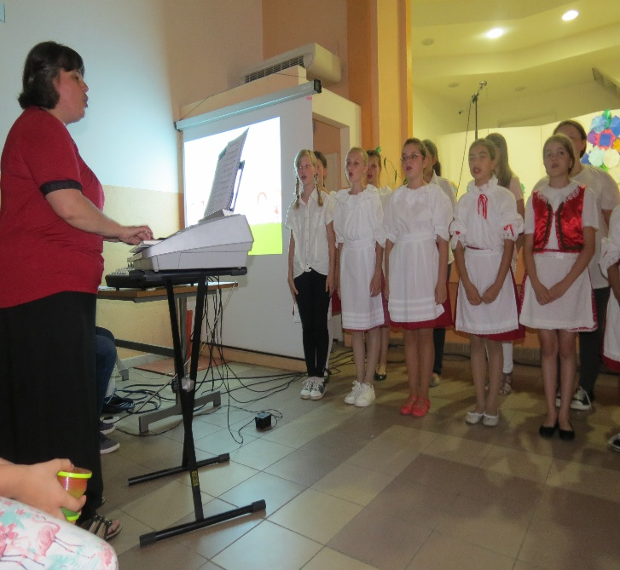
U pjevački zbor šk. god. 2016.2017. bili su uključeni učenici nižeg uzrasta (učenici od 1. – 4.razreda) i višeg uzrasta (učenici od 5. – 8. razreda), a učitelj-nositelj aktivnosti bila je Estera Cenger.
Br. učenika koji su bili uključeni: pjevački zbor nižeg uzrasta – 10 učenika (1.raz. – 1 učenik, 2.raz. - 1 učenik, 3.raz. – 1 učenik, 4.raz. – 7 učenika)i pjevački zbor višeg uzrasta – 22 učenika 5.raz. - 6 učenika, 6.raz. – 8 učenika, 7.a.raz. – 2 učenika, 7.b.raz. – 6 učenika.
Pjevački zbor nižeg uzrasta ili „Mali zbor“ – u zbor su bili uključeni i učenici koji su željeli pjevati ali koji su imali i relativno čistu intonaciju. Cilj je bio pokušati razviti osjećaj za „čisti“ ton te razvijati naviku pjevanja u grupi. U šk.god. 2016./17. u školi je organizirana jedna školska priredba povodom Majčinog dana na kojoj je sudjelovalo 10ak učenika a izveli su dvije pjesme (Najljepša mama na svijetu i Ja imam milu majčicu) . Sastajali smo se utorkom 0. sat na probama. Bila sam ohrabrena njihovim redovitim dolaskom i željom za pjevanjem.
Pjevački zbor višeg uzrasta ili „Veliki zbor“ – sastajali smo se ponedjeljkom nulti sat. Učenici bili redoviti na probama i zadovoljna sam njihovim napretkom u razvoju raspona glasa i snage glasa. S obzirom da su probe zbora bile nulti sat bilo je teže pjevati u tim ranojutarnjim satima. U toku šk.god. 2016./17. imali smo samo jedan nastup i to za Dan škole prilikom čega smo izveli dvije pjesme: Prijatelji su kao zvijezde i Zlatne godine.

Aktivnost: češki folklor
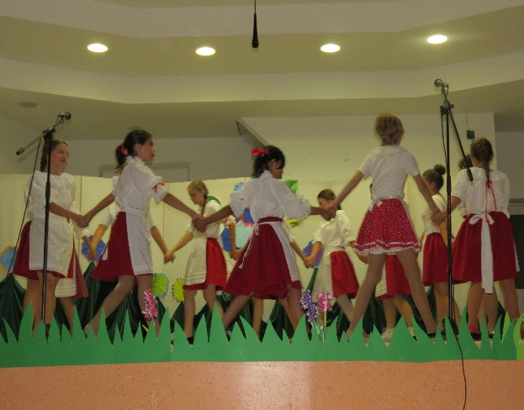
Rad češkog folklora planiran je i realiziran tijekom šk. god. 2016./2017. na temelju iskazanog interesa učenika. Češki folklor je bio namijenjen učenicima od 5. - 8. razreda matične škole,a broji 14 članova, od čega je jedan učenik, a 13 učenica. Nositeljica rada češkog folklora bila je učiteljica češkog jezika Emilija Sedlaček ( zamjena Senka Přibil). Svi planirani nastavni sati i ciljevi rada su u potpunosti realizirani. Rezultati rada češkog folklora bili su vidljivi na završnom programu za Dan škole. Ples koji smo uvježbali zove se Trnky i s njime smo nastupili dvaput, u Kaptolu te na školskoj priredbi. U Kaptolu kod Požege nastupili smo dana 10.6.2017. s početkom u 18 sati. Zadovoljni smo našim nastupom, a nastupili smo posljednji, 19. po redu. Školska priredba održana je 13.6.2017. s početkom u 19 sati.
Plan rada sadržavao je 70 sati, koje smo odradili do 12.6. kada smo imali generalnu probu. Nekoliko sati posvećeno je slušanju pjesama i odabiru pjesme za nastup. Zatim smo imali sate koji su bili posvećeni uvježbavanju pojedinih koraka te na kraju uvježbavanje plesa. Dva smo sata posvetili kompletiranju čeških narodnih nošnji te isprobavanjem.
Radom smo zadovoljni i nadamo se da ćemo i ubuduće biti uspješni.

Aktivnost: hrvatski folklor
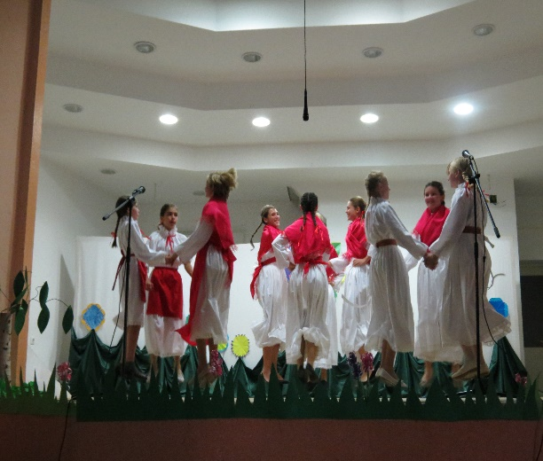
Hrvatski folklor pohađa 23 učenika. Djeluje u dvije skupine, a voditeljica je učiteljica Valentina Přenosil. Mlađu folklornu skupinu čini 13 učenika. To su učenici od 1. do 4. razreda matične škole. Tijekom školske godine uvježbali su plesove i dječje igre iz više krajeva naše domovine. Najviše truda uložili su u učenju pjesama, plesova i dječjih igara iz Hrvatskog zagorja kojima su, u sklopu projekta „Moja draga mama“, nastupili na školskoj priredbi za Majčin dan. Stariju skupinu čini 10 vrijednih djevojčica od 6. do 8. razreda. One su svojim nastupom upotpunile predstavu povodom Dana škole. Izvele su koreografiju pjesama i plesova iz Bilogore. Koreografije su izvedene uz glazbenu pratnju nastavnice Estere Cenger.

Aktivnost: ekološka skupina
Učenici ekološke skupine (njih 11) su i ove godine imali zanimljivih aktivnosti. Osim što su ponovo uredili cvijeće u holu škole, ove godine posadili su i sobno ukrasno bilje. Od novca koji smo dobili prodajom plastičnih boca, kupili smo novogodišnju jelku. Kontinuirano tokom školske godine brinuli smo o održavanju i ukrašavanju hola škole, te dvorišta (redovno rezanje i održavaje grmlja i šimšira, pljevljenje i sadnja na kamenjaru škole i ostalo). Osim toga, ekološka skupina je obilježavala važne datume u zaštiti okoliša i životne sredine, te sudjelovala u obilježavanju važnih datuma u životu učenika naše škole (vidi izvješće o radu školske zadruge). Voditeljica ekološke skupine bila je Goranka Radulović.
Aktivnost: Program osposobljavanja za upravljanje biciklom
Ove godine prema škoslkom kurikulumu proveden je i Program osposobljavanja za upravljanje biciklom za učenike 5. razreda koji su željeli sudjelovati. Program je provodio učitelj tehničke kulture Mario Šterle tijekom drugog polugodišta u trajanju od 16 školskih sati.
Aktivnost: Vjeronaučna skupina ”MAKOVCI”
U cilju pobuđivanja zanimanja kod učenika za duhovne sadržaje kao i sudjelovanje učenika u životu svoje župne zajednice, velečasni Đuro Cvitić tijekom cijele godine naučavao je liturgijsko djelo te se s učenicama šestog i sedmog razreda pripremao za vjeronaučnu biskupijsku olimpijadu na kojoj su djevojke postigle izvrsne rezultate.

5. Izvješće o izvanškolskim aktivnostima
Izvanškolske aktivnosti za učenike naše škole realizirane su tijekom školske godine 2016./2017. od strane dolje navedenih nositelja aktivnosti.

NAZIV AKTIVNOSTI | NOSITELJI AKTIVNOSTI
NOGOMET | MJESNI ŠPORTSKI KLUB I KLUBOVI IZ OKOLNIH MJESTA
VATROGASCI | DVD S PODRUČJA OPĆINE DEŽANOVAC
- Izvješće o realizaciji drugih odgojno-obrazovnih aktivnosti

6.1. Projekti u koje je škola bila uključena
Aktivnost:UNICEF-ov projekt „ Za sigurno i poticajno okruženje u školama“*

Tijekom proteklog perioda školske godine 2016./2017. realizirani su sljedeći sadržaji UNICEF-ovog projekta „Za sigurno i poticajno okruženje u školama“:
Učenici, učitelji i roditelji upoznati su sa provedbom UNICEF-ovog projekta (s njegovim ciljem, zadaćama, sadržajima i aktivnostima) na sjednici Učiteljskog vijeća, na roditeljskim sastancima, na Vijeću učenika i na Vijeću roditelja.
U okviru redovitog nastavnog programa učitelji su integrirali teme vezane uz prevenciju nasilja. Tako su učiteljice razredne nastave u okviru nastave hrvatskog jezika, prirode i društva, likovne kulture, a ponegdje i okviru matematike s djecom obrađivale teme vezane uz prevenciju nasilja. Slične teme obrađivali su i predmetni učitelji i to iz hrvatskog, engleskog, češkog jezika, te iz vjeronauka i povijesti. Toleranciji su se učili kroz sportske aktivnosti u okviru sata tjelesne i zdravstvene kulture.
UNICEF-ov projekt realiziran je i kroz teme koje su razrednici obrađivali na satu razrednog odjela u okviru zdravstvenog odgoja (modul- prevencija nasilja).
Tako su svi razrednici od prvih do osmih razreda na početku školske godine dogovorili razredne vrijednosti, pravila i posljedice. Isto tako učitelji su prilikom interveniranja u slučaju nasilja postupali u skladu s protokolom o postupanju.
U okviru sata razrednih zajednica razrednici su sa učenicima održali slijedeće radionice tematski vezane uz prevenciju nasilja kojima su obuhvatili svih 172 učenika naše škole:

1. RAZRED
- Razredne vrijednosti/pravila i posljedice
- Kako se ponašamo prema djeci i odraslima
- Kako se ponašamo prema životinjama
2. RAZRED
- Razredne vrijednosti/pravila i posljedice
- Ponašanje u školi
- Ponašanje prema djeci i odraslima
- Ponašanje prema životinjama

3. RAZRED
- Razredne vrijednosti/pravila i posljedice
- Poštivanje pravila i autoriteta
- Humano ponašanje
4. RAZRED
Prevencija nasilničkog ponašanja
- Poželjna ponašanja
- Životne vještine
*stručne suradnice su tijekom šk. godine s učenicima od 1. do 4. razreda matične i sve četiri područne škole odradile 2 radionice koje se odnose na prepoznavanje i prevenciju nasilja te učenje nenasilnih obrazaca ponašanja:
1. Radionica “Nenasilna komunikacija 1”,
2. Radionica “ Nenasilna komunikacija 2”.
5. RAZRED
- Razredna pravila, vrijednosti, posljedice -rujan
- Temeljni pojmovi komunikacije
- Emocionalnost
- Nenasilno ponašanje/problematične situacije
- Opasnosti na internetu i sigurno korištenje interneta- Anonimnost (6. Radionica iz UNICEF- ovog priručnika „ Prekini lanac“)
- „Prevencija nasilja“- Tračanje i širenje glasina-ŠU, šu svi već šuškaju o tom…(7. Radionica iz UNICEF- ovog priručnika „ Prekini lanac“)
+„ Edukacija o zlouporabi pirotehničkih sredstava“- djelatnici PP Daruvar
6.RAZRED
- Razredne vrijednosti pravila i posljedice - rujan
- Promocija odgovornog ponašanja
+“ Prevencija i alternativa „-djelatnici PP Daruvar
7.RAZRED
- Razredne vrijednosti pravila i posljedice - rujan
- Vršnjački pritisak i samopoštovanje
- Samokontrola
8.RAZRED
- Razredne vrijednosti pravila i posljedice - rujan
- „Prevencija nasilja“- Predrasude i stereotipi
- „ Edukacija o zlouporabi pirotehničkih sredstava“- djelatnici PP Daruvar

Konstruktivno provođenje slobodnog vremena jedan je od snažnih protektivnih čimbenika za prevenciju poremećaja u ponašanju i nasilja općenito, stoga su na početku školske godine učenici uključeni u različite izvannastavne aktivnosti. Kako bi učenike tijekom odmora zabavili, puštamo im glazbu. Nadzor nad učenicima osiguran je kontinuiranim dežurstvima učitelja i video nadzorom.
Suradnje s roditeljima putem grupnog rada (na roditeljskim sastancima), te individualnog rada ostvarili su razredni učitelji. Rješavana je problematika učenika u učenju i ponašanju
Za roditelje budućih prvašića soc. pedagoginja održala je roditeljski sastanak „ Idemo u prvi razred” kojemu je cilj bio savjetovati roditelje na koji način dijete pripremiti za polazak u školu. Prilikom upisa učenika u prvi razred socijalna pedagoginja škole im podijelila prigodne letke.
Za roditelje osmih razreda soc. pedagoginja aodražala je roditeljski satanak „Kamo nakon osnovne” s ciljem informiranja roditelja i pomoći pri savjetovanju njihove djece kod odrbira budućeg zanimanja .
Učiteljica Mira Kljaić iz PŠ Uljanik za roditelje održala sastanak na temu” Uh ta škola- domaća zadaća i vježbanje” i „ Nenasilna komunikacija“,a učiteljica Štefica Sučec predavanje na temu „kako biti bolji roditelj“, učiteljica PŠ Sokolovac roditeljima je održala predavanja na temu „ Domaća zadaća“ i „ Suočavanje s ljutnjom,“, dok su učiteljice Rada Božić i Vesna Dmejhal u PŠ Trojeglava održala predavanje „Zdravlje školske djece“ i radionicu „Domaća zadaća bez suza“. U matičnoj školi učiteljica Sanja Prodanovć s roditeljima je održala radionicu“Učenje-kako pomoći djetetu“, učiteljica Valentina Prenosil predavanje „Prelazak u 4. razred-kako najbolje iskoristiti sljedeću školsku godinu“ i prezentaciju projekta „Moja draga mama“, a učiteljica Ksenija Dakić predavanje „Četvrti razred-kako dalje?“.
U predmetnoj nastavi razredice 5. i 6. razreda održale su za roditelje predavanje „Kako učiti?“, a roditelji osmaša upoznati su s temama“Pubertet i adolescencija“ i „Upisi u srednju školu“.

Rad s nastavnicima je realiziran je od strane ravnatelja i stručne službe škole u individualnom ali i grupnom obliku- kroz sjednice Razrednih i Učiteljskih vijeća. Na sjednicama UV soc. pedagoginja škole je upoznala učitelje sa školskim kurikulumom i školskim preventivnim programom za šk. god. 2016. /2017.

U koordinaciji školske socijalne pedagoginje aktivno je i Vijeće učenika. Vijeće se sastaje jednom mjesečno i afirmira u rješavanju tekućih problema učenika, te predlaže mjere za unapređenje odgojno obrazovne djelatnosti škole. Posebno je involvirano po pitanju rješavanja problematike nasilja među učenicima. Učenici članovi vijeća učenika ujedno su i učenici pomagači. Ove školske godine u Vijeću je bilo aktivno 13 učenika pomagača. Kroz susrete zajednički su integrirali pravila, vrijednosti i posljedice. Članovi vijeća također su bili aktivni u organizaciji dežurstva učenika, Dana kruha, školskog maskenbala, Valentinova, Dana ružičastih majica i ostalih odgojno obrazovnih aktivnosti u školi. Predstavnice Vijeća učenika bile su aktivno uključene u rad Županijskog Vijeća učenika BBŽ.
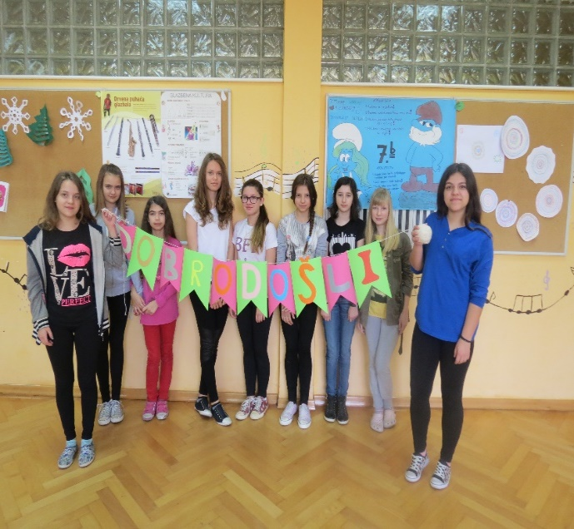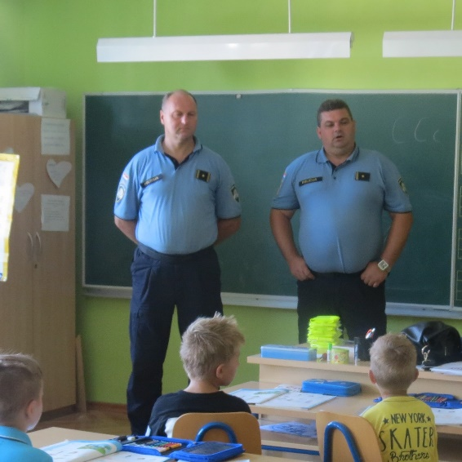
Škola je vrlo uspješno surađivala sa zdravstvenim djelatnicima, Centrom za socijalnu skrb Daruvar, Policijskom postajom Daruvar, Policijskom upravom Bjelovar i dr. Teme vezane uz promicanje nenasilja integrirali smo i u kulturna događanja.
22.2.2017. obilježili smo Dan ružičastih majica kao Nacionalni dan borbe protiv vršnjačkog nasilja. Dan ružičastih majica program je za prevenciju vršnjačkog nasilja, a obilježava se posljednje srijede u mjesecu veljači. Ideja je podići svijest o problemu vršnjačkog nasilja i negativnim posljedicama koje ono može ostaviti na pojedinca. Uz prigodno fotografiranje u ružičastim majicama, učenici su poslali poruku kako u našoj školi ne smije biti mjesta za nasilje i netoleranciju!

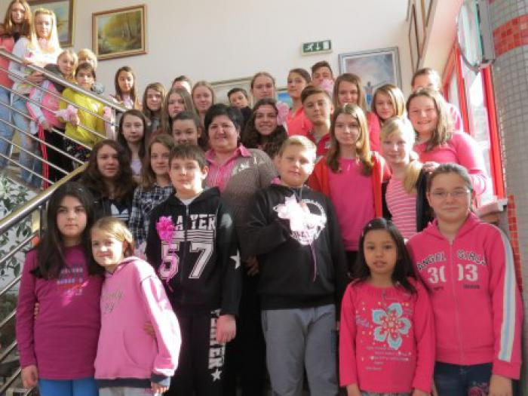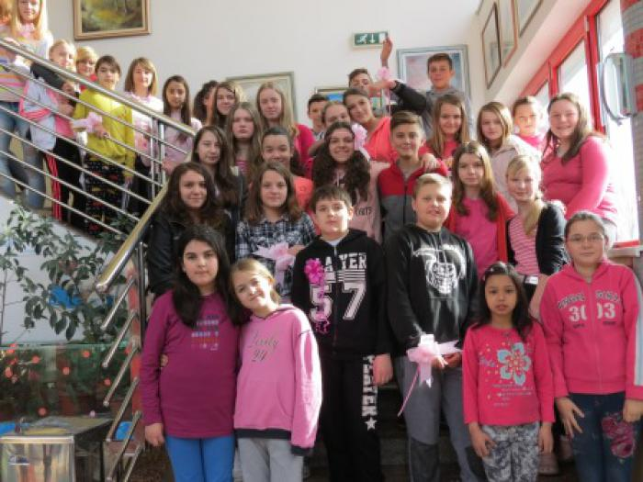

Aktivnost: UNICEF-ov projekt „ Prekini lanac“
Naša škola se školske godine 2016./2017. uključila u još jedan Unicefov projekt pod nazivom „Prekini lanac“. Motivacija za uključivanje u projekt je činjenica da smo svakodnevno svjedoci različitih oblika nasilja, zato što svi u školi permanentno radimo na pitanju prevencije nasilja te želimo poslati jasnu poruku da nasilje u našoj sredini ne želimo tolerirati. Želimo učiti i zajedničkim snagama se boriti protiv ružnih tvari koje nas okružuju. Tijekom školske godine 2016./2017. realizirane su radionice s učenicima, učiteljima i roditeljima. Razrednica 5. razreda na SRO održala je ove šk. godine radionice: „Opasnosti na internetu i sigurno korištenje interneta- Anonimnost“, „Tračanje i širenje glasina-ŠU, šu svi već šuškaju o tom…“. Učiteljica informatike u sklopu nastavnog plana i programa upoznaje učenike s prednostima, ali i opasnostima interneta.

Aktivnost: ”Zdravstveni odgoj “
Cilj zdravstvenog odgoja je naučiti učenike odabrati zdrav stil života, prepoznati zdravlje, „zdravost” i zdrave navike kao životnu vrijednost, preuzeti odgovornost za vlastito zdravlje i žaštitu zdravlja drugih. Zdravstveni odgoj bio je namjenjen svim učenicima, učiteljima i stručnim suradnicima, nositelji su bili ravnatelj, prof. soc. pedagog, učitelji i učenici. Zdravstveni odgoj šk. god. 2016./2017. je realiziran kroz:
1.Tematske radionice za učenike na satovima razrednog odjela
RAZREDNA NASTAVA JE REALIZIRALA TEME :

1. RAZRED: Živjeti zdravo-Piramida pravilne prehrane (za dječake i djevojčice u dobi od 7 do 9 godina) i higijena jela, Važnost redovitog tjelesnog vježbanja, Pravilno držanje tijela, Uporaba sanitarnog čvora, Krvarenje iz nosa; Prevencija nasilničkog ponašanja-Razredne vrijednosti/pravila i posljedice, Kako se ponašamo prema djeci i odraslima, Kako se ponašamo prema životinjama, radionice nenasilne komunikacije; Prevencija ovisnosti-Opasnosti/rizici koji nas svakodnevno okružuju – lijekovi u našem okruženju, Oprez u svakodnevnom životu – računalne igrice
2. RAZRED - Živjeti zdravo- Važnost prvoga jutarnjeg obroka i međuobroka, Vrste tjelovježbenih aktivnosti u slobodnom vremenu, Osnovne strukture gibanja (biotička-motorička znanja) u svakodnevnom životu, Naša prava i dužnosti (obveze), Zdravlje i bolest, Kako sačuvati zdravlje; Prevencija nasilničkog ponašanja- Razredne vrijednosti/pravila i posljedice, Ponašanje u školi, Ponašanje prema djeci i odraslima , Ponašanje prema životinjama, radionice nenasilne komunikacije; Prevencija ovisnosti Odgovornost za zdravlje i odgovorno ponašanje, I., Odgovornost za zdravlje i odgovorno ponašanje, II.
3. RAZRED- Živjeti zdravo-Voda – najzdravije piće, Jednostavna motorička gibanja, Postignuća i odgovornost za učenje, Razvoj ljudskog tijela, Duševno i opće zdravlje; Prevencija nasilničkog ponašanja- Razredne vrijednosti/pravila i posljedice, Poštivanje pravila i autoriteta, Humano ponašanje; radionice nenasilne komunikacije; Prevencija ovisnosti -Ponašanje i naše zdravlje; Spolna/rodna ravnopravnost i odgovorno spolno ponašanje-Odgovornost i poštovanje prema vlastitom tijelu, I. i II.
4. RAZRED -Živjeti zdravo – Pravilan odabir tjelovježbenih aktivnosti za samostalno vježbanje u slobodnom vremenu, Sudjelujemo u životu škole , Rješavanje problema i donošenje odluka , Razvoj samopouzdanja; Prevencija nasilničkog ponašanja-Poželjna ponašanja, Životne vještine, Trening socijalnih vještina, radionice nenasilne komunikacije; Prevencija ovisnosti-Razredne vrijednosti/pravila i posljedice, Osobna odgovornost za zdravlje i odgovorno ponašanje, Mediji i sredstva ovisnosti, I. i II.; Spolna/rodna ravnopravnost i odgovorno spolno ponašanje- Rodne uloge u obitelji, Razlika između spola i roda u društvu i školi (među vršnjacima)

PREDMETNA NASTAVA JE REALIZIRALA TEME :
5. RAZRED: „Živjeti zdravo“- Samostalna priprema jednostavnijih međuobroka/obroka za mlade; „Prevencija nasilja“- Razredna pravila, vrijednosti, posljedice, Temeljni pojmovi komunikacije, Emocionalnost, Nenasilno ponašanje/problematične situacije, Opasnosti na internetu i sigurno korištenje interneta- Anonimnost (6. Radionica iz UNICEF- ovog priručnika „Prekini lanac“), Tračanje i širenje glasina-ŠU, šu svi već šuškaju o tom…(7. Radionica iz UNICEF- ovog priručnika „Prekini lanac“),; „Prevencija ovisnosti“- Kviz „ Koliko znamo o štetnim posljedicama pušenja'“ (prof. soc. pedagog), Alkohol i droge – utjecaj na pojedinca, obitelj i zajednicu , Rizična ponašanja i posljedice na obrazovanje, Životne vještine – Emocionalnost (brižnost, otvorenost, empatija, iskrenost); “Spolna/rodna ravnopravnost i odgovorno spolno ponašanje” -Uloga i pritisak medija u pubertetu -Ah taj pubertet- 1. I 2.dio( prof. soc. pedagog)
6. RAZRED-Živjeti zdravo – Prehrana i zdravlje, Izrada jelovnika prema godišnjim dobima – pravilna prehrana i tradicijska jela kraja; Prevencija nasilničkog ponašanja -Razredne vrijednosti pravila i posljedice Promocija odgovornog ponašanja; Prevencija ovisnosti – „Mini projekt-Znati reći ne“ (radionica - „Alkoholizam”, „Pušenje i zdravlje“, Utjecaj medija i vršnjaka (prof. soc. pedagog), Odolijevanje pritisku vršnjaka- kako reći ne! (prof. soc pedagog); Spolna/rodna ravnopravnost i odgovorno spolno ponašanje- Emocije u vršnjačkim odnosima, I. i II. , Uloga medija u vršnjačkim odnosima, I. i II.
7.RAZREDI - Živjeti zdravo -Umor i oporavak; Prevencija nasilničkog ponašanja-Razredne vrijednosti pravila i posljedice, Vršnjački pritisak i samopoštovanje, Samokontrola; Prevencija ovisnosti- Rizične situacije – izazovi i izbori , “ Goranova priča“ radionica (prof. soc. pedagog), Životne vještine – promocija odgovornog ponašanja, Asertivnost, trening socijalnih vještina; Spolna/rodna ravnopravnost i odgovorno spolno ponašanje- Važnost samopoštovanja, asertivnosti i osobnog integriteta za odgovorno odlučivanje, I. , Važnost samopoštovanja, asertivnosti i osobnog integriteta za odgovorno odlučivanje, II., Komunikacija o spolnosti (prof. socijalni pedagog)
8.RAZRED- Živjeti zdravo-Društveno okruženje i prehrambene navike; Prevencija nasilja-Razredne vrijednosti pravila i posljedice, Predrasude i stereotipi, „Edukacija o zlouporabi pirotehničkih sredstava“- djelatnici PP Daruvar; Prevencija ovisnosti- Osobna odgovornost za zdravlje i odgovorno ponašanje, Rizična ponašanja i posljedice na obrazovanje, “ Kockanje mladih“ radionica, “ Djelovanje droge na mozak“ ( prof. soc. pedagog), Štetne posljedice i kaznenopravni aspekti zlouporabe alkohola (Policijska uprava bjelovarsko-bilogorska), Bolest ovisnosti, rizici i zdravstveni aspekti zlouporabe alkohola (Zavod za javno zdravstvo Bjelovarsko-bilogorske županije),; Spolna/rodna ravnopravnost i odgovorno spolno ponašanje- Vršnjački pritisak, samopoštovanje i rizična ponašanja, Odgađanje spolne aktivnosti i rizici (pre)ranih spolnih odnosa, Odgovorno spolno ponašanje, I. (prof. soc. pedagog), Odgovorno spolno ponašanje, II. (prof. soc. pedagog)
2.Poučavanjem zdravstvenog odgoja i obrazovanja putem redovnog nastavnog programa prirode i društva, prirode / biologije, tjelesne i zdravstvene kulture
3. Edukacijom učitelja i stručnih suradnika škole o temama i sadržajima zdravstvenog odgoja za rad s djecom

Aktivnost:”Građanski odgoj“
1. Kurikulum građanskog odgoja realiziran je na SRO ( *teme koje se odnose na zdravstveni odgoj u jednoj mjeri se poklapaju s temama građanskog odgoja)
1.RAZRED U SRO - 10 SATI NA TEME KOJE SE ODNOSE NA GRAĐANSKI ODGOJ
Građanski odgoj
1. Izbori za predsjednika razreda
2.Socijalne vještine-radionica „ Nenasilna komunikacija 1. dio“ soc. pedagog i knjižničarka ( prvo polugodište)
3.Socijalne vještine-radionica „ Nenasilna komunikacija 2. dio“ soc. pedagog ( drugo polugodište)
4. Edukacija o pravilnom sudjelovanju u prometu- PP Daruvar
2. RAZRED - 10 SATI NA TEME KOJE SE ODNOSE NA GRAĐANSKI ODGOJ
Građanski odgoj
1. Izbori za predsjednika razreda
2. Socijalne vještine-radionica „ Nenasilna komunikacija 1. dio“ soc. pedagog i knjižničarka ( prvo polugodište)
3.Socijalne vještine-radionica „ Nenasilna komunikacija 2. dio“ soc. pedagog (drugo polugodište)
3. RAZRED- 10 SATI NA TEME KOJE SE ODNOSE NA GRAĐANSKI ODGOJ
Građanski odgoj
1. Izbori za predsjednika razreda
2.Socijalne vještine-radionica „ Nenasilna komunikacija 1. dio“ soc. pedagog i knjižničarka ( prvo polugodište)
3.Socijalne vještine-radionica „ Nenasilna komunikacija 2. dio“ soc. pedagog ( drugo polugodište)
4. RAZRED- 10 SATI NA TEME KOJE SE ODNOSE NA GRAĐANSKI ODGOJ
Građanski odgoj
1.Izbori za predsjednika razreda
2.Socijalne vještine-radionica „ Nenasilna komunikacija 1. dio“ soc. pedagog i knjižničarka ( prvo polugodište)
3.Socijalne vještine-radionica „ Nenasilna komunikacija 2. dio“ soc. pedagog ( drugo polugodište)
5. RAZRED - 5 SATI NA TEME KOJE SE ODNOSE NA GRAĐANSKI ODGOJ
Građanski odgoj
- Izbori za predsjednika razreda-rujan
- „ Mir i dobro“ - edukacija o zlouporabi pirotehničkih sredstava“- djelatnici PP Daruvar-prosinac
- „ Kako da učenje ne bude mučenje“ – prof. soc. pedagog
6. RAZRED- 5 SATI NA TEME KOJE SE ODNOSE NA GRAĐANSKI ODGOJ
Građanski odgoj
- Izbori za predsjednika razreda- rujan
- Prevencija i alternativa „-djelatnici PP Daruvar- veljača
7.RAZRED - 5 SATI NA TEME KOJE SE ODNOSE NA GRAĐANSKI ODGOJ
Građanski odgoj
- Izbori za predsjednika razreda
8.RAZRED- 5 SATI NA TEME KOJE SE ODNOSE NA GRAĐANSKI ODGOJ
Građanski odgoj
- Izbori za predsjednika razreda
- ZDRAV ZA 5- radionice o zaštiti okoliša ( BBŽ, Upravni odjel za graditeljstvo i komunalnu infrastrukturu, Odsjek za zaštitu okoliša)
- Kampanja “Dvije djevojčice” (prof. soc. pedagog)

2.Poučavanjem zdravstvenog odgoja i obrazovanja putem redovnog nastavnog programa ( integriranje programa međupredmetnih i inretdisciplinarnih sadržaja građanskog odgoja i obrazovanja u postojeće predmete ( 20 sati) je realizirano.

3. Edukacijom učitelja i stručnih suradnika škole o temama i sadržajima građanskog odgoja za rad s djecom

Aktivnost:”Trening socijalnih vještina“
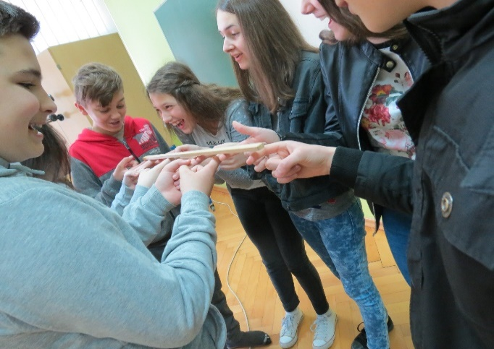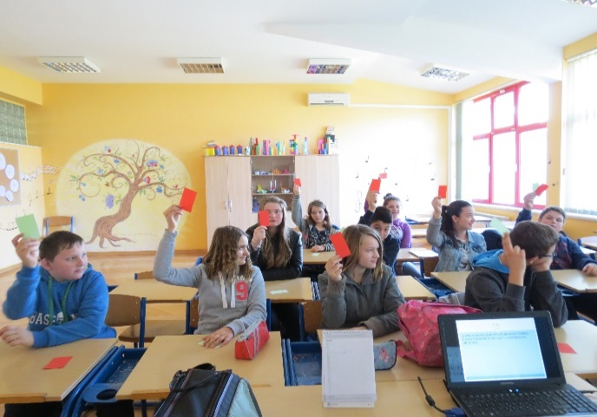
Trening socijalnih vještina je set od 10, odnosno 5 radionica čiji je cilj učenike naučiti važnim životnim vještinama (razvijanje pozitivne slike o sebi, razvijanje samopouzdanja kroz komunikaciju s drugima, slobodno izražavanje emocija i učenje emocionalnoj kontroli, razvijanje osjećaja odgovornosti za svoje postupke, navikavanje na suradnju i timski rad, nenasilno rješavanje sukoba, razvijanje osjećaja međusobnog povjerenja, razumijevanja, uvažavanja i poštovanja) koje im mogu pomoći u svakodnevnim socijalnim interakcijama. Ove školske godine nositeljica TSV bila je soc. pedagoginja škole Ivana Širac (zamjena Mirjana Djedović) koja je tijekom drugog polugodišta s učenicima 4. razreda matične škole Dežanovac (9 učenika) održala 10 radionica na temu: samopredstavljanje, upoznavanje, slušanje, ispričavanje i zahvaljivanje, ljubaznost, kontrola ljutnje, traženje dopuštenja, rješavanje problema, prepoznavanje i iskazivanje emocija, empatija, suradnja. Trening socijalnih vještina proveden je i u sedmim razredima, setom od 5 radionica (aktivno slušanje, ja-poruke, prepoznavanje i iskazivanje osjećaja, zauzimanje za sebe, suradnja).

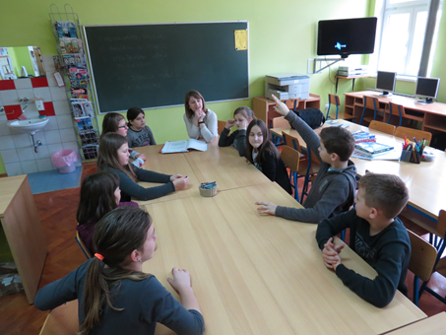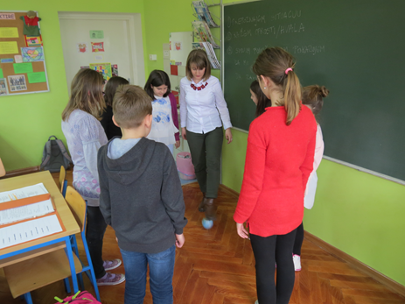

Ativnost: Projekt – „Moj draga mama”
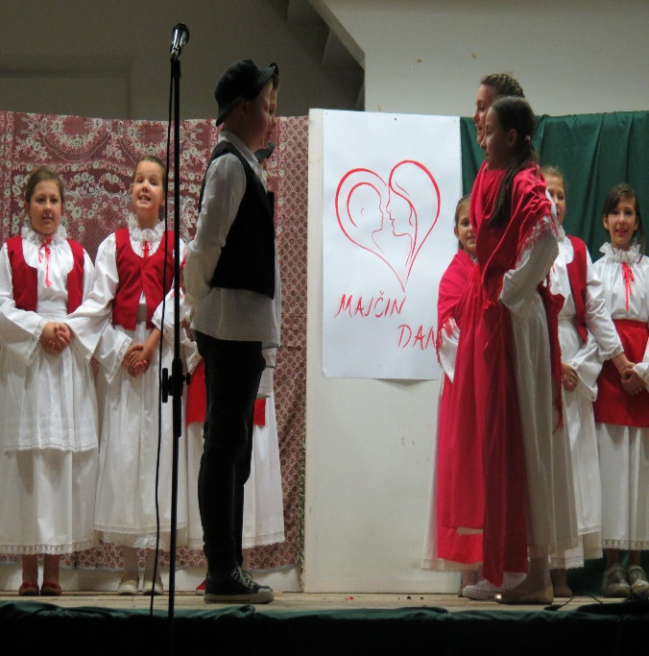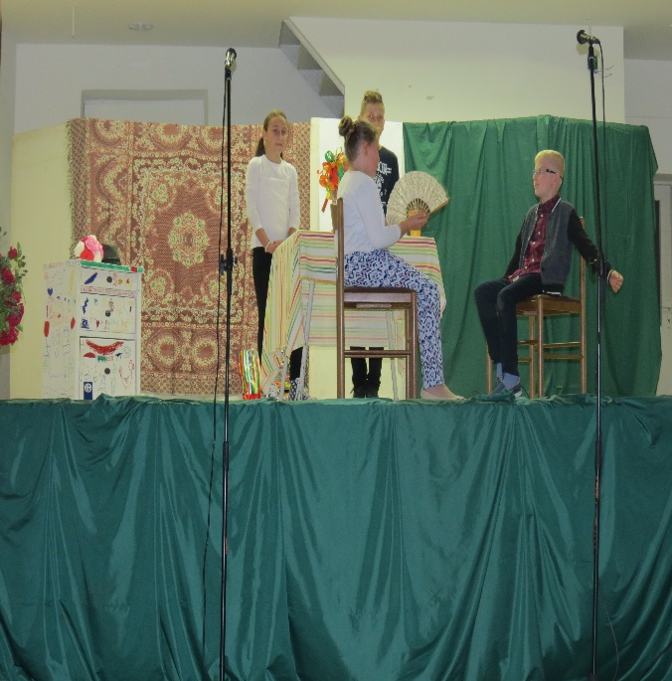
Svjetski dan majki obilježava se 14. svibnja. To je dan u čast majki i slavi majčinstvo i utjecaj majki u društvu. Tijekom travnja i svibnja učenici nižih razreda matične škole sa svojim učiteljicama (Sanja Prodanović, Ksenija Dakić, Valentina Přenosil) pripremali su se za Majčin dan. Izrađivali su plakate s portretima majki, pisali pjesme i sastavk, te su pripremali prigodan program koji se održao 12. svibnja 2017. u Domu, u Dežanovcu. U Domu su bili izloženi plakati učenika koje su na kraju programa majke dobile kao poklon. Posebno iznenađenje bile su majice s prigodnim porukama koje su djeca uručila svojim roditeljima. Cilj projekta „Moja draga mama” bio je osvijestiti važnost uloge svih članova obitelji, važnost uloge majke u obitelji te međusobno poštivanje i pomaganje.

Aktivnost: „Čitam 100 na sat”
U sklopu Mjeseca hrvatske knjige, pod motom „Čitam sto na sat“, 4.studenoga 2016.god. u školskoj knjižnici održano je Natjecanje u čitanju naglas. Sudjelovali su učenici 2.,3. i 4.r.matične škole. Prijavilo se devetero učenika koji su imali mogućnost odabrati kraću priču ili pjesmu iz svojih najdražih knjiga , te ih čitati pred publikom.
Cilj natjecanja bio je prezentirati vještinu čitanja i širiti ljubav prema knjizi i čitanju. Stručno povjerenstvo u sastavu Mirjana Djedović, Senka Přibil i Ankica Holubek nisu imale nimalo jednostavan zadatak odabrati najbolje čitače, te su presudili i glasovi publike.
Svi su učenici dobili Diplomu za sudjelovanje u kvizu i straničnik, a nagrađeni za osvojena prva tri mjesta i glasove publike primili su i mali poklon, dar Školske knjige.
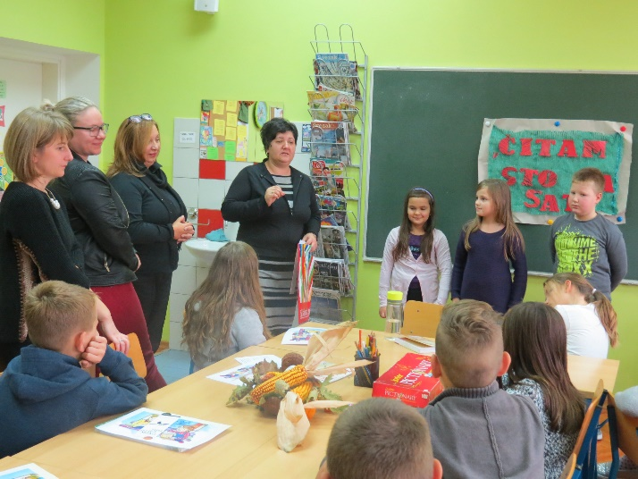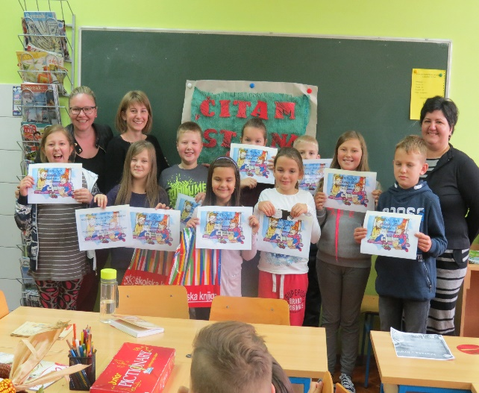

Aktivnost: ”Međuškolski književni kviz učenika 5. razreda”
IV.OŠ Bjelovar u Bjelovaru bila je u utorak, 4.travnja 2017. domaćin Međuškolskom književnom kvizu koji se na prostoru Bjelovarsko–bilogorske županije održava 7. put za redom ,a povodom Međunarodnog dana dječje knjige. Ove godine na kvizu je sudjelovalo 11 škola, 33 učenika i 11 knjižničarki. Učenici su se ekipno natjecali u poznavanju romana Mrvice iz dnevnog boravka autorice Sanje Pilić.
Kviz je osmišljen kao poticaj učenicima na čitanje lektirnih djela, a namijenjen je uzrastu 5. razreda. Osim kviza učenici su prisustvovali književnom susretu s književnicom Sanjom Pilić i upoznali se s njenim radom i životom.
Natjecateljska ekipa koja je predstavljala našu školu : Luka Kapusta, Lorena Nikolić i Đorđe Kondić. Zauzeli su posljednje mjesto, ali će im druženje sa Sanjom Pilić ostati u lijepom sjećanju.
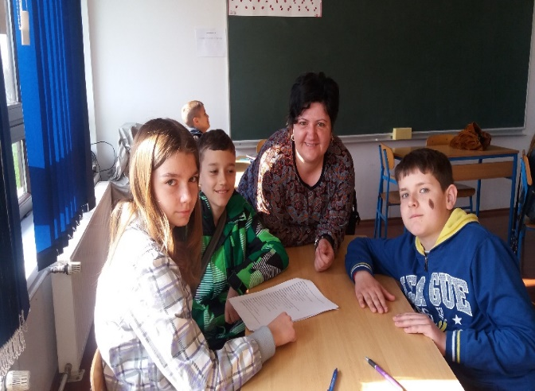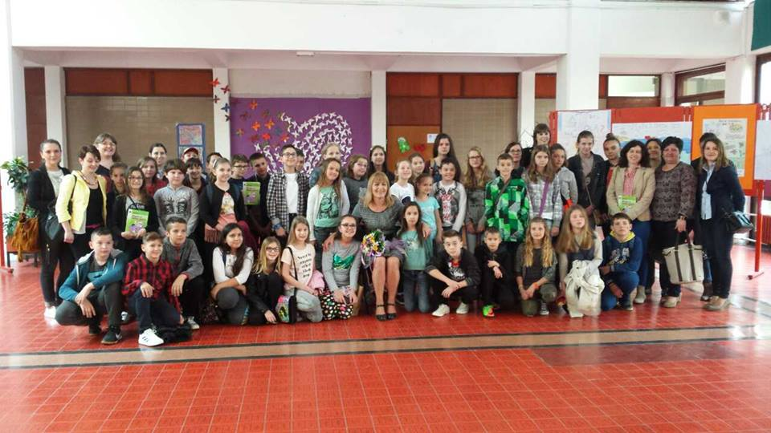

Aktivnost: „Priča jedne stare šume“ - projekt PŠ Trojeglava
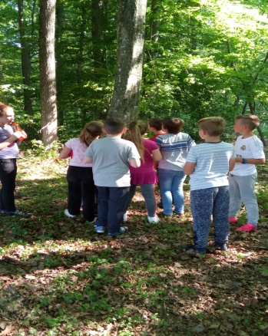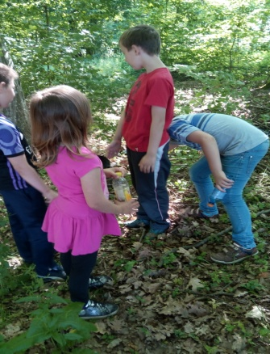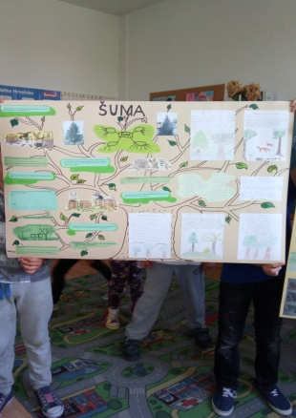

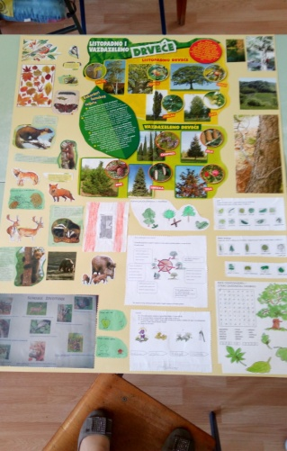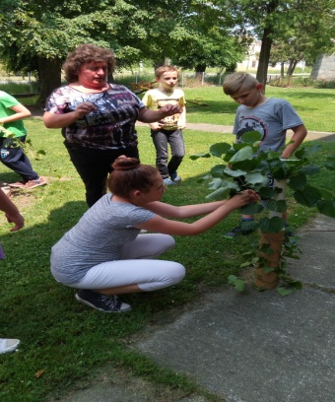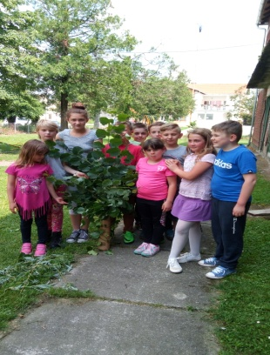
Učenici 1. do 4. razreda PŠ Trojeglava sa učiteljicama Vesnom Dmejhal i Radom Božić proveli su projekt pod nazivom PRIČA JEDNE STAREŠUME.
Cilj projekta je bio kroz različiti pristup pobuditi ljubav prema prirodi i okolišu, povezati s ostalim sadržajima drugih predmeta, uključiti učenike u istraživačku nastavu. Upoznali su sadržaje nastavnih cjelina :Šuma i Život u šumi. Teme smo obraditi opširnije, povezali s ostalim sadržajima drugih predmeta, uključili i istraživačku nastavu. U korelaciji i međusobnoj povezanost različitih nastavnih predmeta stjecali su spoznaje o drveću našeg kraja, upoznali osobine drveća našeg kraja upoznali dijelove drveća općenito, upoznali sjemenke i plodove tog drveća, razlikovali drveće prema lišću, krošnji i kori, određivali starost, smišljali priče, igrokaze, likovno, tjelesno i glazbeno se izražavali. Pronalazili zajedničku nit vodilju (drvo-šuma), razvijali ekološku svijesti kod učenika, ljubavi spram domovine i očuvanje tradicijske baštine, međusobnu suradnju, raspravu i izvješće o radu grupe, učili vještinu rješavanja problema, kritičkog mišljenja, pregovaranja, suradnje, slušanja, komunikacije, učili postizati kompromis, osvješćivali važnost šume u životu svih živih bića i veza koje su nam svima zajedničke, stjecali znanje o sebi, vršnjacima i svijetu oko sebe, odgajali pozitivne osobine ličnosti. Uključili smo i roditelje. Projekt se provodio od listopada do svibnja.Za ovaj projekt smo se odlučili jer šuma je osnova života poznata svoj djeci. Uz promatranje drveća u različitim vrstama šuma, zapisivanje, vođenje bilješki, praktičnog rada koristili smo različite izvore znanja: izvorna stvarnost, fotografije, slike priče, pjesme, enciklopedije, Internet…Ciljevi projekta su ostvareni. Učenici su bili aktivni i zainteresirani za istraživački rad. Družili smo se, surađivali, uživali. Prezentacija je bila praćenje rada i zalaganje učenika, zajednička analiza i vrednovanje, izložba radova i prezentacija pred roditeljima. Rezultate vrednovanja koristili smo pri obradi odgovarajućih nastavnih sadržaja.
Aktivnost: Kruh-Hrana, Kruh-Život – projekt Pš Sokolovac
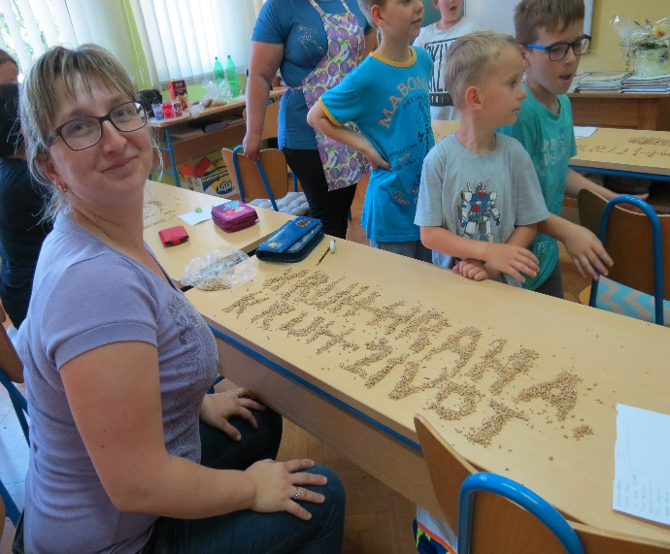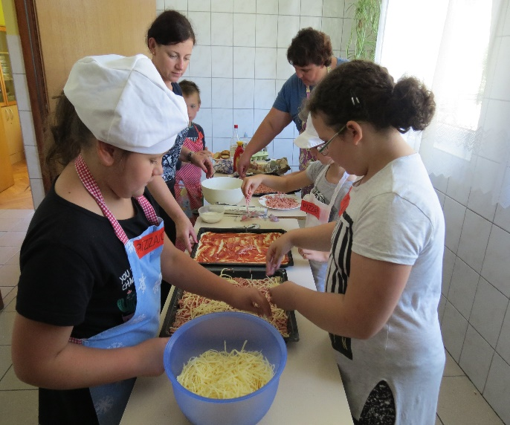
Tijekom školske godine 2016./2017. učiteljica Milena Šustić u Pš Sokolovac s u8čenicima od 1. do 4. razreda realizirala je projektKRUH- HRANA, KRUH-ŽIVOT.Kruh je bio prožet kroz se nastavne predmete sa ciljem osvještavanja važnosti kao osnovne prehrambene namirnice, kruha kao zanimanja za kojega se učenici pripremaju učeći i stječući različite vještine. Od prikupljenih i obrađenih materijala učenici su izradili plakat o najčešćim žitaricama krušaricama. Čitali su i analizirali mudre izreke o kruhu, upoznali različite vrste brašna, nutritivne vrijednosti kruha i proizvoda od brašna. Učili su kakvi bi i kakvi ne bi trebali biti u životu. Opisivali su svoj život i intervjuirali svoje roditelje o njihovim životima. Putem plakata i slikovnog materijala, upoznali su put nastajanja kruha u dalekoj i bližoj prošlosti. I sami su iskusili put nastajanja kruha u školi. Pekli su kukuruzne mafine. Kod bake Dragice su izrađivali kiflice. Obrađivali su tekstove i pjesme o kruhu, učili napamet recitacije i uloge igrokaza te pjevali pjesme i učili različite igre. Učili su što je dres kod i kako se treba odijevati u određenim situacijama. Zajedno sa roditeljima i bakama realizirano je niz radionica kroz tri dana tijekom godine. Prvi dan je realiziran 14. listopada 2016. kada je bila priredba povodom Dana kruha i izložba žitarica, brašna, kruha, krušnih proizvoda, kolača, voća, povrća te zimnice koji su plodovi vrijednih mještana Sokolovca. Svi su uživali u slasnim plodovima. Učenici su prezentirali sadržaj plakata i zajedno s roditeljima i bakama kaširali balone te izrađivali cvjetove od perušine, mrvili kukuruze, pisali čavlima logo projekta na dasci, izrađivali aranžman od prikupljenih prirodnina, učili uvoditi vezice u model tenisice, igrali starinsku igru Mlin sa zrnjem kukuruza i graha i meditirali. Cvjetovi od perušine i kaširani baloni su služili kao kugle na stiliziranom boru i kasnije kao pisanice. Uoči božićne priredbe, mama Romana sa svojom pripravnicom Monikom napravila je svima frizure kao pravim zvijezdama što su zaista i bili. 20.2.2017.bio je drugi dan zajedničkog druženja s roditeljima. Palačinke su pekli i punili i roditelji i učenici. Učilo se servirati pribor za jelo i pravilno se njime koristiti i prišivati dugmad. Zajedno su izrađivali su klauna i klaunicu od starih krpa. Na kraju su roditeljima demonstrirali slaganje odjeće. Završni dan projekta proveden je 12.lipnja. Moglo se nešto više naučiti o jajima, načinima njihove pripreme (posebice poširanih jaja), pizzama, pizzetama, pizzajolima, pizzetolima te švedskom stolu kao načinu posluživanja hrane. Pekla su se jaja, izrađivale pizze i pizzete te pripremalo cugove za izradu lutaka. Zaista je puno toga bilo. Učenicama je bilo vrlo zanimljivo kao i roditeljima a meni vrlo interesantno i zahtjevno.
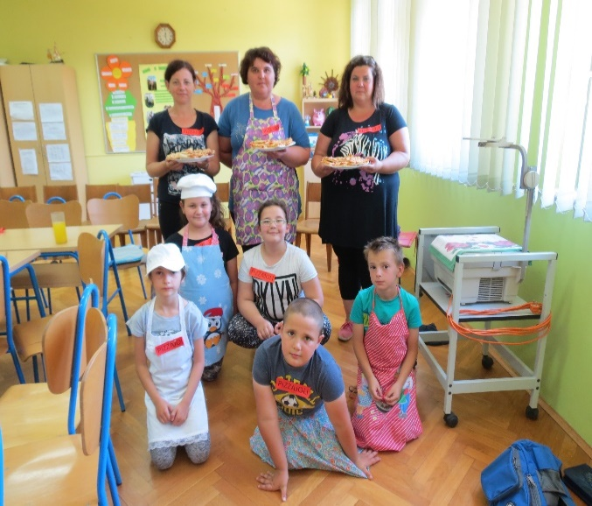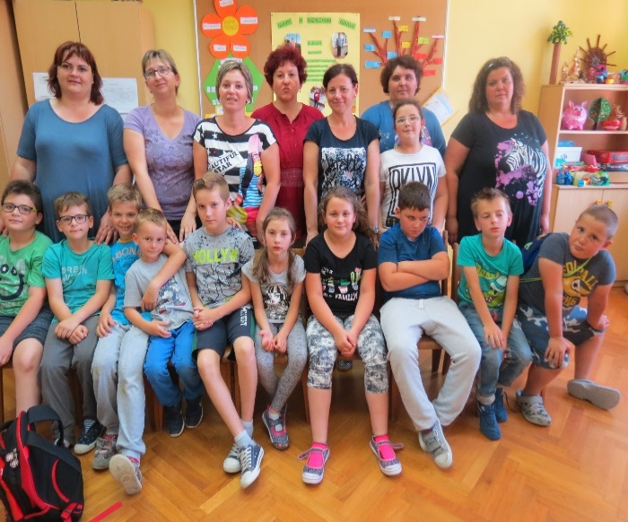

Aktivnost: Zdravlje – projekt Pš Uljanik
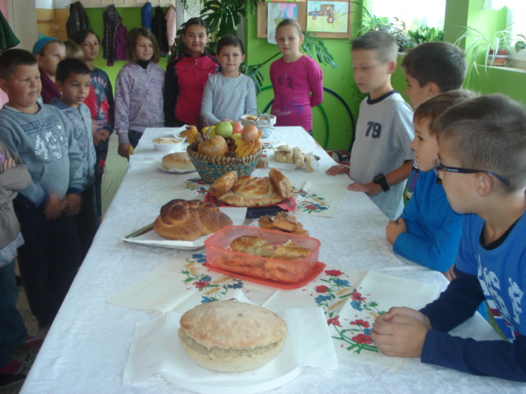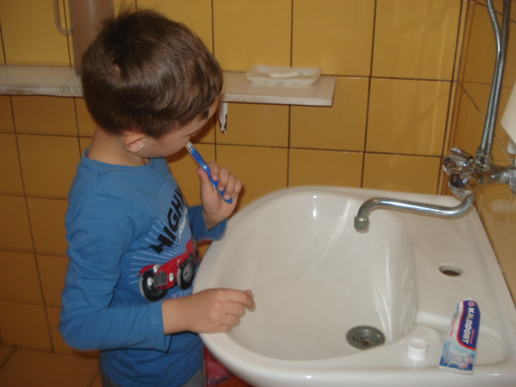
U PŠ ULJANIK učiteljice Mira Kljaić i Štefica Sučec s učenicima od 1. do 4. razreda realizirale su projekt- Zdravlje- zdrava prehrana-rast i razvoj.
Dogovorom s roditeljima, kao i učenicima PROJEKT smo radili od mjeseca rujna do lipnja. Na primjerima naučili smo razlikovati hranu biljnog i životinjskog podrijetla. Izradili piramidu zdrave prehrane. Naučili razlikovati radno vrijeme i slobodno vrijeme. Ponašanje za vrijeme užine u školi. Kako održavamo osobnu higijenu. Zapažanje promjena na tijelu, kako živjeti zdrav život.
Naučili smo: zdravlje je naše najveće bogatstvo, naše zdravlje čuvamo-održavanjem higijene tijela, boravkom na svježem zraku, dovoljno se odmarati, redovitim liječničkim pregledom i cijepljenjem, pravilnom prehranom, dnevno je potrebno konzumirati tri glavna obroka i dva međuobroka, voće i povrće trebali bi jesti u svakom obroku, ako si žedan pij vodu i to do deset čaša dnevno, odijevati se prema vremenskim prilikama, redovito pranje: ruku-prije jela, pri izlasku iz WC, tijela - svako večer se tuširati, a bar tjedno prati kosu, podrezati nokte, naučiti koje su najčešće bolesti školske djece i kako se liječe najčešći nametnici, redovito vježbati i boraviti na svježem zraku, koje su promjene na tijelu- razlika dječak-djevojčica, moja prava i dužnosti, važni telefonski brojevi-centar za sve žurne situacije 112, hitna pomoć 194, redovita posjeta liječniku i zubaru. Zaključak - kako bismo očuvali zdravlje, moramo se ponašati odgovorno i prema sebi i prema drugima. Sve planirano je i ostvareno.

Aktivnost: Dječje stvaralaštvo kroz basne
Tijekom veljače i ožujka 2017. g., učenici 3. razreda matične škole sa svojom učiteljicom Valentinom Přenosil i knjižničarkom uspješno su odradili projekt pod nazivom Basne.
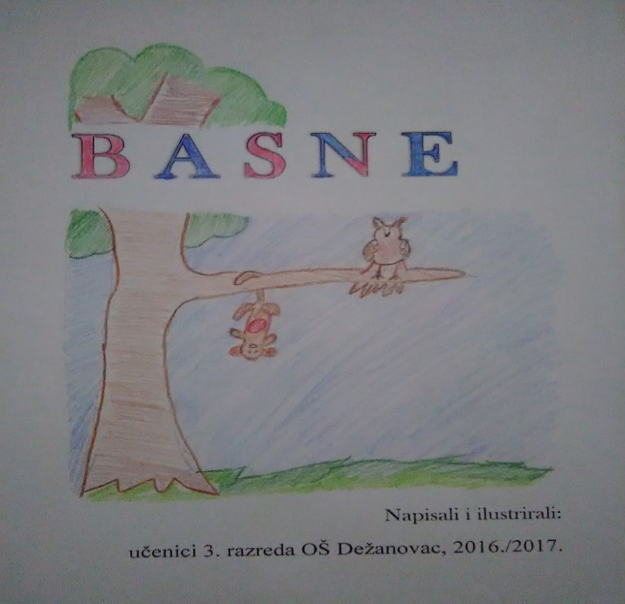
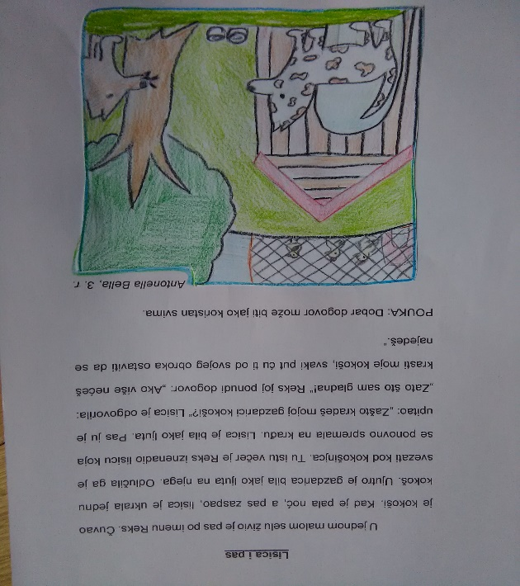
Cilj projekta bio je potaknuti učenike na kreativno izražavanje putem basni. Basna je književno djelo koje je vrlo kratko, ali nosi snažnu pouku. Cilj je bio osvijestiti učenike o važnosti tog književnog djela i potaknuti ih da što više razmišljaju o porukama koje ona nosi.
Projekt smo započeli čitanjem basni iz čitanke. Razgovarali smo o životinjama, analizirali njihova ponašanja i na temelju njih određivali njihove osobine. Bilo je zanimljivo uspoređivati ih s osobinama ljudi, posebice kada bi se i sami našli među njima. Slijedila je obrada Ezopovih basni koje su učenici čitali kao lektirno djelo. Nastava se iz učionice preselila u knjižnicu gdje smo nekoliko odabranih basni pogledali na filmu te ih usporedili s pisanim djelima. Učenici su u grupama stvarali zajedničke basne, a nakon toga i samostalno. Novonastale basne učenici su ilustrirali te smo ih objedinili u zajedničkoj zbirci basni 3. razreda. Najzanimljivije je bilo izrađivati štapne lutke koje su na maloj razrednoj lutkarskoj predstavi predstavile njihove stvaralačke ostvaraje.
Zahvaljujemo se našoj knjižničarki Ankici koja nam je i ovoga puta pomogla u našem radu.

Aktivnost: „Naša cvjetna lektira“- 1. razred matične škole Dežanovac
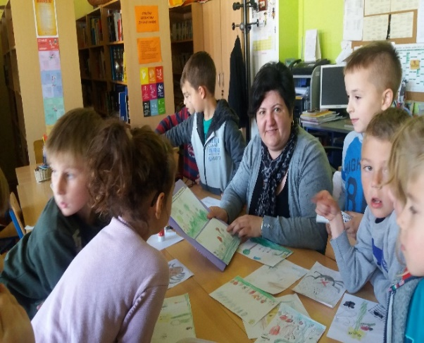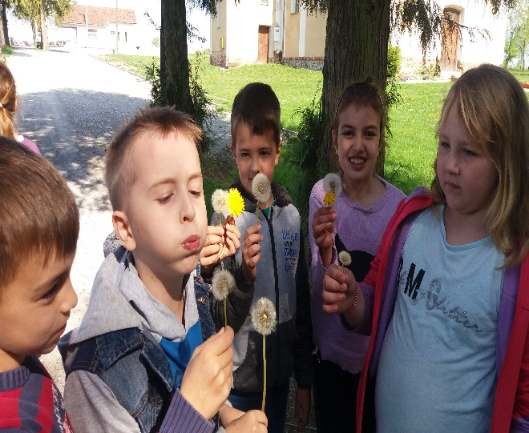
U ponedjeljak, 10.travnja 2017.god., u našoj školi za učenike 1.r.matične škole održan je projektni dan – „Naša cvjetna lektira“.
Tema je bila posvećena djelu Sunčane Škrinjarić :Plesna haljina žutog maslačka.
Knjižničarka je omogućila međupredmetno povezivanje nast.sadržaja i kreativniji odnos prema učeničkoj lektiri.
Cilj nam je bio primjerenom motivacijom potaknuti učenike na čitanje i stvaranje čitateljskih navika i razvijanje svijesti da je knjiga čovjekov veliki prijatelj i izvorište novih znanja i životnih spoznaja, te razviti i probuditi ekološku svijest i poticati maštu i kreativnost.
Učenici su dan proveli u školskoj knjižnici. Nakon uvodnog dijela i slušanja glazbene priče Plesna haljina žutog maslačka posjetili smo travnjak u blizini škole gdje su učenici promatrali maslačak i njegovu bijelu haljinicu. Prepoznavali su i ostalo cvijeće koje se spominje u priči.
Nakon povratka u knjižnicu i interpretativnog čitanja priče koju je čitala knjižničarka, te razgovora o pročitanom slijedio je rad u skupinama. Svaka skupina je imala zadatak točno poredati dobiven redoslijed događaja na papiriću kao u priči i nacrtati događaj koji im se najviše svidio. Za vrijeme crtanja su slušali prigodnu glazbu-„Valcer cvijeća“ što im je bio još veći poticaj za rad.
Zatim smo gotove radove objedinili i posložili kao u priči, te zalijepili na pripremljene papire koji se kasnije mogu listati. Tako je nastala njihova vlastita slikovnica o Plesnoj haljini žutog maslačka koja je izložena u knjižnici.

Aktivnost: Posjet osmih razreda Vukovaru
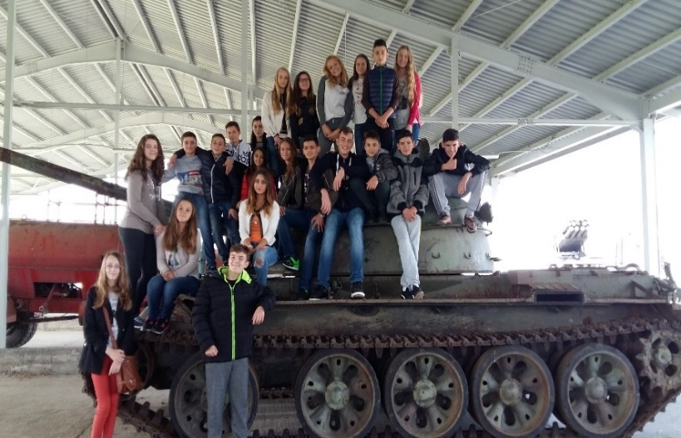
24. i 25. listopada 2016. u sklopu projekta „Posjet učenika osmih razreda Vukovaru” posjetili smo Grad Heroj. U Vukovar smo stigli oko 9 sati gdje su nas dočekali voditelji i podijelili nam lunch-pakete. Nakon doručka posjetili smo Muzej vučedolske kulture i Gradski muzej Vukovar. Nakon posjete muzejima poslušali smo predavanja Domovinski rat i Bitka za Vukovar. Potom smo se prijavili u hostel, osvježili i odlučili slobodno vrijeme iskoristiti za šetnju centrom grada. Nakon večere uživali smo u disco večeri.
Sljedeći dan smo posjetili memorijalne lokacije na širem području grada – Vukovarska bolnica, Spomen dom Ovčara, Masovna grobnica Ovčara, Vodotoranj, Memorijalno groblje, Trpinjska cesta, Spomen dom hrv. branitelja, Kukuruzni put (Put spasa) …gdje smo kroz predavanja vodiča saznali dosta o događajima koji su se ovdje odigrali ratne 1991. godine.
Posjet je završio Školom mira i kvizom za učenike gdje su naši Marko Dubravac i Teo Talan osvojili drugo mjesto.
6.2. Aktivnosti povodom obilježavanja značajnih datuma

Aktivnost: Međunarodni dan pismenosti
Pismenost je jedna od temeljnih ljudskih prava koja se ne veže samo za čitanje i pisanje, već za informiranje, razumijevanje i korištenje informacije s ciljem općeg napretka. Stoga smo odlučili istaknuti i osvijestiti važnost pismenosti u našem životu. Dana, 8. rujna 2016. godine u našoj školi nije bio sasvim uobičajen dan za učenike četvrtog razreda matične škole. Knjižničarka Ankica Holubek u suradnji s učiteljicom Ksenijom Dakić održala je u školskoj knjižnici radionicu pisanja pisama i izrade kuverti. Knjižničarka je kroz razgovor s učenicima ukazala na važnost pisanja i čitanja od njihove najranije dobi.
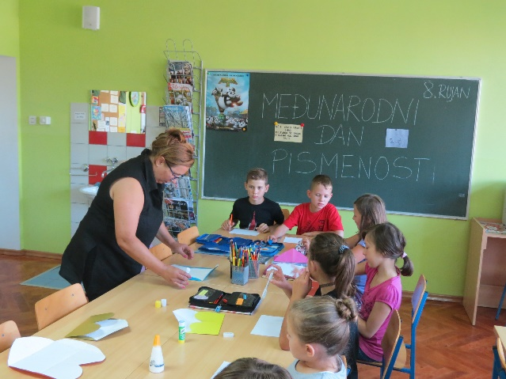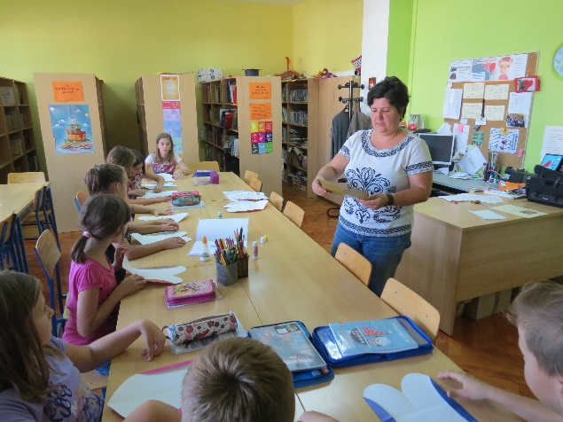

Aktivnost: Olimpijski dan
Dana 11. rujna nastavnik tjelesne kulture, Dragan Barač s učenicima od 5. do 8. razreda obilježio je međunarodni Olimpijski dan. Raznim sportskim aktivnostima pod nastavom tjelesne kulture ukazali su za potrebom o povećanju svijesti o važnosti sporta i zdravih stilova života.

Aktivnost: Svjetski dan hrane - Dani kruha i zahvalnosti za plodove zemlje
14. listopada 2016. godine, već tradicionalno, u našoj školi obilježen je Dan kruha. Svaki razredni odjel od prvog do osmog razreda u duhu plodova zemlje uz puno truda i kreativnosti uredio je vlastiti stol. Nakon uređenja stolova uslijedila je priredba koju su uz pomoć svojih učiteljica i učitelja pripremili učenici od 1. do 8. razreda.
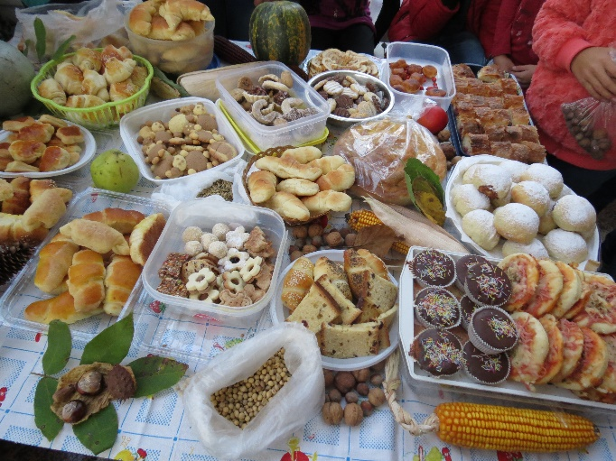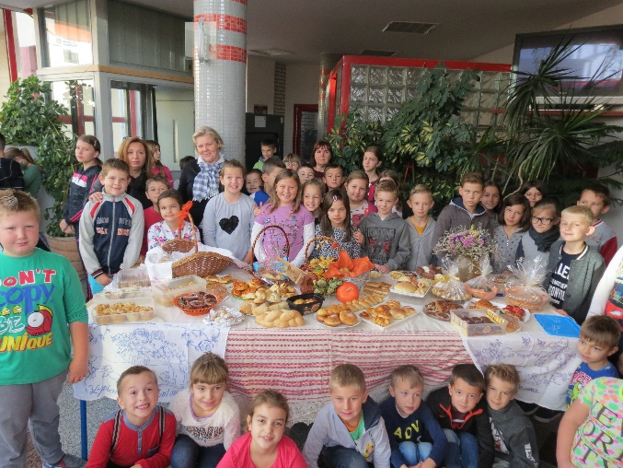
Nakon toga, župnik je blagoslovio plodove koje su učenici zajedno sa svojim roditeljima, bakama ili djedovima pripremili i donijeli u školu, kao i sve one koji su pridonijeli stvaranju tih plodova. Svi su se plodovi zemlje mogli degustirati a učenici su uz opuštenu atmosferu uživali u zajedničkom druženju. Na kraju druženja, stručne suradnice škole posjetile su Dom za starije i nemoćne osobe u Daruvaru te ih darivale prigodnim poklonima u duhu Dana kruha – kruhom i kolačima koje su pripremili učenici i članovi njihovih obitelji.
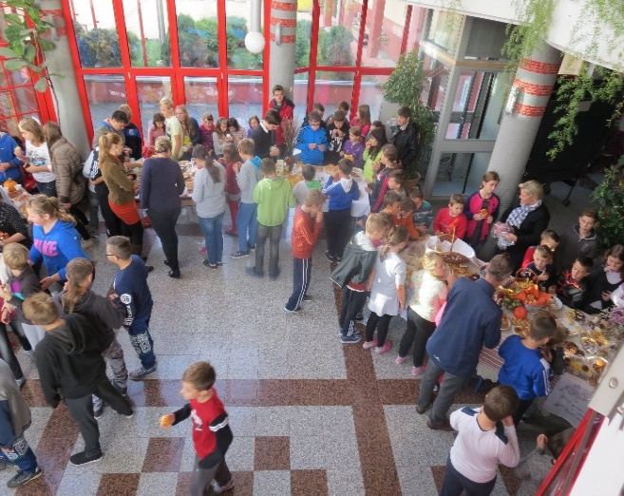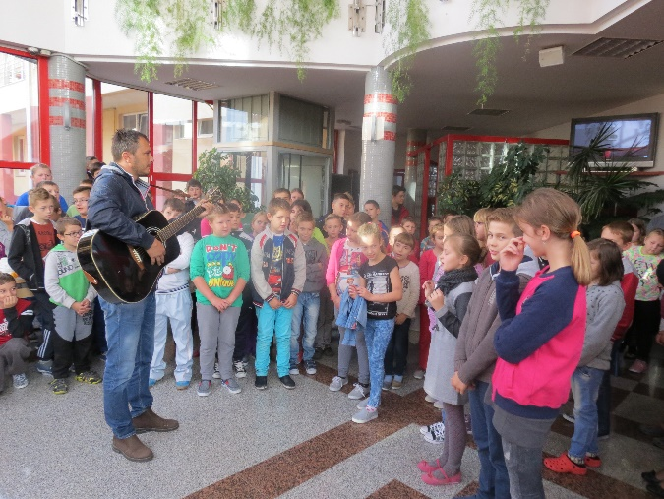

Aktivnost: Posjet Domu za starije i nemoćne u Daruvaru
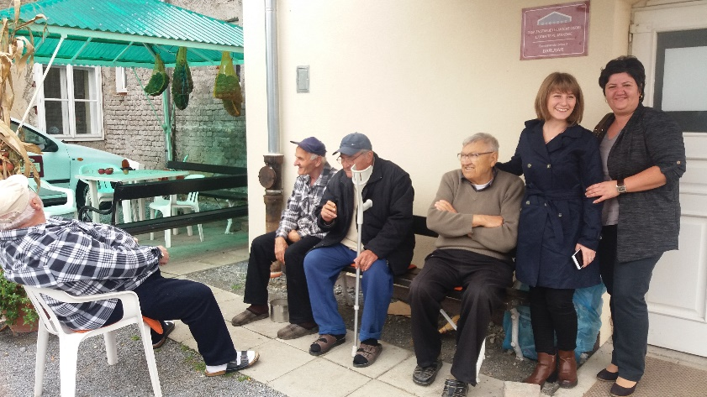
Dana 14. listopada 2016. god., nakon aktivnosti obilježavanja Dana kruha i zahvalnosti za plodove zemlje, knjižničarka Ankica Holubek i soc. pedagoginja Mirjana Djedović posjetile su štićenike Doma za stare i nemoćne u Daruvaru. Bake i djedove smo ugodno iznenadili poklonima – pekarskim proizvodima koje su učenici naše škole pripremili uz pomoć roditelja ili baka te čašicom razgovora. Zahvaljujemo ravnatelju Doma, djelatnicima, te bakama i djedovima na gostoprimstvu.

Aktivnost: Mjesec hrvatske knjige knjige
Mjesec hrvatske knjige tradicionalna je kulturna manifestacija posvećena hrvatskoj književnosti koja promiče hrvatsku knjigu i potiče čitanje. Traje od 15. listopada do 15. studenoga 2016. Ovogodišnji mjesec hrvatske knjige za temu i moto imao je „Čitam 100 na sat“.U našoj školi Mjesec hrv. knjige obilježili smo raznim aktivnostima vezanim za knjigu i čitanje. Aktivnosti su se odvijale u školskoj knjižnici koje je osmislila i vodila knjižničarka Ankica Holubek. Za učenike od 2.-4.r. matične škole održano je natjecanje u Čitanju na glas „Čitam 100 na sat“( 4.11.2016.). Za učenike 5.r. održan je Kviz za poticanje čitanja. Na taj način učenici su se prisjetili imena pisaca i djela koja su do sada pročitali. 25.10. učenici područne škole Trojeglava sa svojim učiteljicama Vesnom i Radom, posjetile su školsku knjižnicu te prisustvovali radionici „Referentna zbirka“ koju je održala knjižničarka.
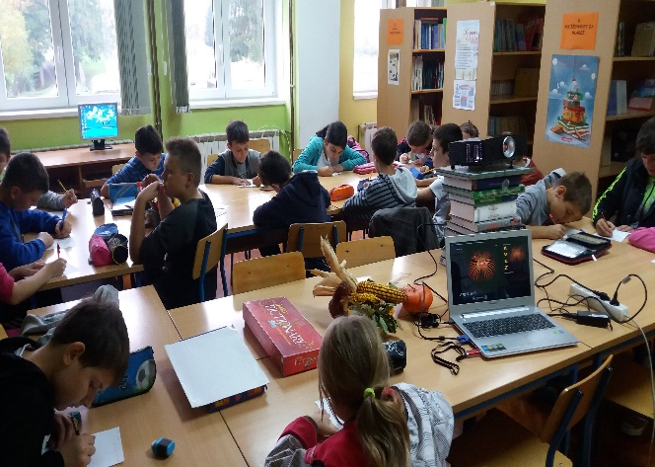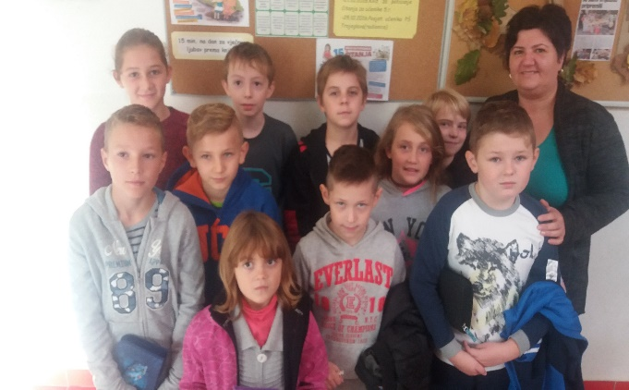

Aktivnost: Sjećanje na Vukovar
18. studeni već tradicionalno u našoj školi posvećujemo obilježavanju sjećanja na žrtve Vukovara. Tijekom studenog 2016. učiteljica povijesti Elena Petrušić s učenicima od 5. do 8. razreda matične škole obilježila je sjećanje na Vukovar paljenjem lampiona, izradom plakata na temu Sjećanje na Vukovar te predavanjem učenicima predmetne nastave. Paljenju lampiona uključili su se i učenici nižih razreda sa svojim učiteljicama. Kroz navedene aktivnosti učenike se željelo upoznati sa strahotama Domovinskog rata i stradanjima hrvatskog naroda , obilježiti Dan sjećanja na žrtve koje su svoj život položile za obranu Vukovara i Hrvatske, naučiti cijeniti slobodu i izraziti poštivanje prema hrvatskim braniteljima, razvijati i poticati mir, toleranciju , uvažavanje i mirno rješavanje sukoba.
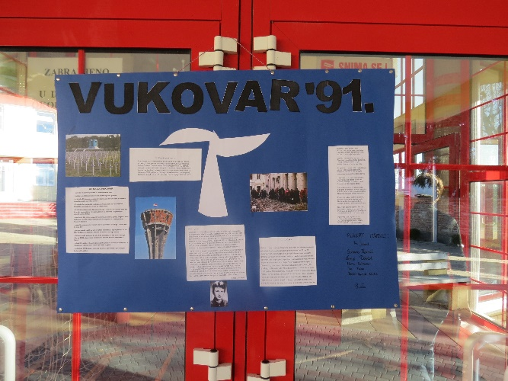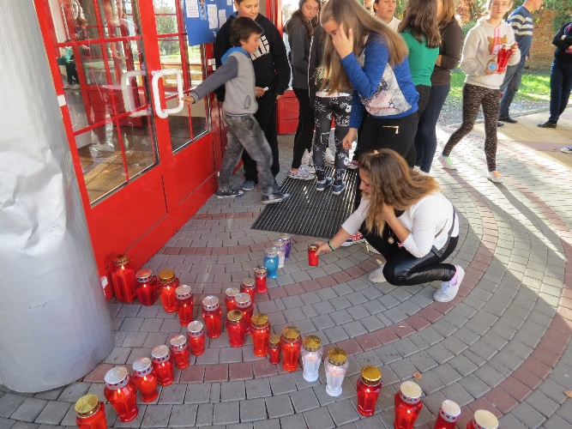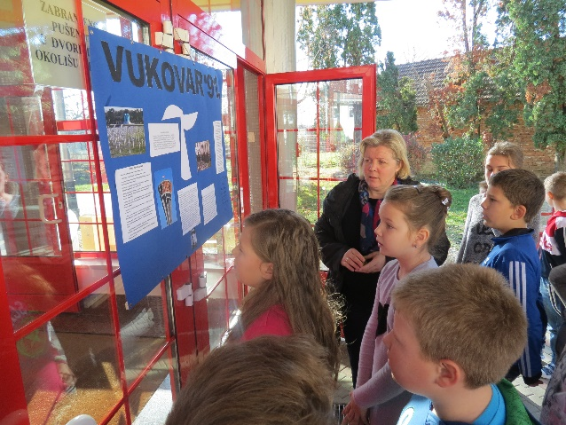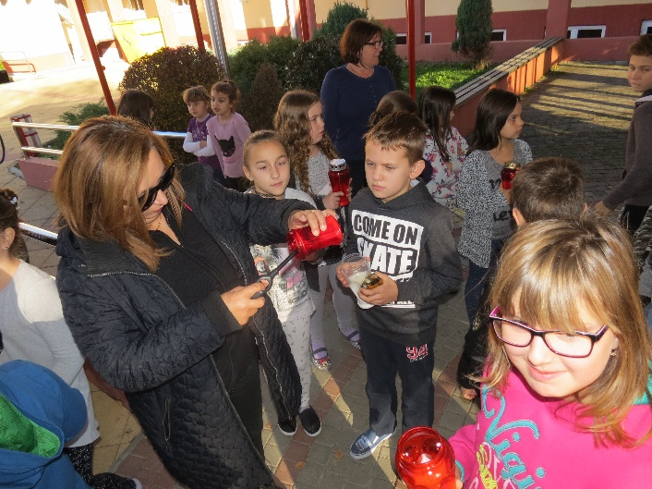

Aktivnost: Mjesec borbe protiv ovisnosti „ Znati reći ne”
U mjesecu borbe protiv ovisnosti od 15.11. 2015. godine do 15.12. 2015. godine u našoj školi aktivno se s učenicima predmetne nastave radilo na na prevenciji ovisničkih oblika ponašanja u skolopu projekta koji smo nazvali „Stop ovisnosti“. S učenicima petog razreda soc. pedagoginja održala je KVIZ pod nazivom “Koliko znamo o štetnim posljedicama pušenja”. Ciji kviza je produbiti znanje o mogućim posljedicama konzumacije cigareta te ih upoznati s točnim činjenicama.
S učenicima šestog razreda proveden je program prevencije ovisničkih oblika ponašanja u mjesecu borbe protiv ovisnosti koji je uključivao:
-rad s razrednicom - sastanak razrednice 6. razreda i prof. soc. pedagog na kojem su dogovorena konkretna zaduženja za rad i podijeljen radni materijal.
- rad s učenicima (rad u radionicama)
- radionica - „ Alkoholizam“
- radionica- „ Pušenje i zdravlje“
- radionica -Utjecaj medija i vršnjaka
( prof. soc. pedagog)
- radionica -Odolijevanje pritisku vršnjaka- kako reći ne! ( prof. soc pedagog)
S učenicima sedmih razreda soc. pedagoginja održala radionice socijalnih vještina.
S učenicima osmih razreda održala se tematski integrirana nastava:
- KEMIJA – obrada nastavne teme “Alkoholi” s ciljem stjecanja osnovnih znanja o svojstvima alkohola i njegovom utjecaju na mentalno i fizičko zdravlje (POKUSI “Svojstva etanola”)
- BIOLOGIJA – obrada nastavne teme “Ovisnosti” s ciljem uočavanja opasnosti ovisnosti za pojedinca, obitelj i društvo
- SAT RAZREDNIKA – predavanje socijalne pedagoginje „Djelovanje droge na mozak“
Razrednica je s osmašima održala radionicu“ Kockanje mladih“.
Aktivnost: Sveti Nikola
6.prosinca 2016. Godine učenike je u školi posjetio Sv. Nikola. No, da ne bude zabune, nije došao sam - za svaki slučaj sa sobom je poveo svog vjernog pratitelja Krampusa. Nisu zaboravili male slatke darove pažnje, no našla se i poneka šiba upozorenja. Zahvaljujemo Sv. Nikoli i Krampusu što su usprkos „punim rukama” posla stigli i do naših učenika.
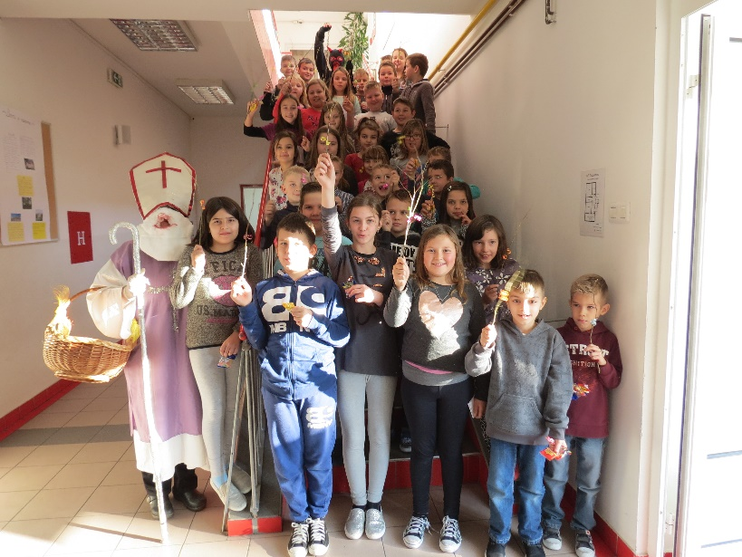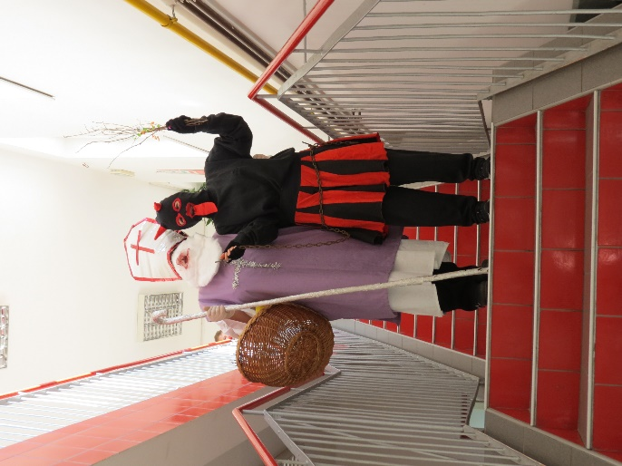
Aktivnost: Valentinovo
Već četvrtu godinu za redom povodom Valentinova u našoj školi organizira se „Ljubavna pošta“. U knjižnici su se od 7. do 14. veljače 2017. mogla ubacivati pisma u ljubavni sandučić, a 14. veljače uslijedila je podjela pisama. Taj tjedan proveden je u ljubavnom duhu, a posebno je bilo „živo“ u knjižnici gdje su učenici uz pomoć knjižničarke pisali pisma i izrađivali kuverte. Tako je uz pomoć vrijednih poštarica, pedagoginje i knjižničarke ljubavna pošta stigla do svakog učenika. U knjižnici i holu škole organizirana je i prigodna prodajna izložba učeničke zadruge „Različak“ koja je bila posjećena u velikom broju i tražio se proizvod više.

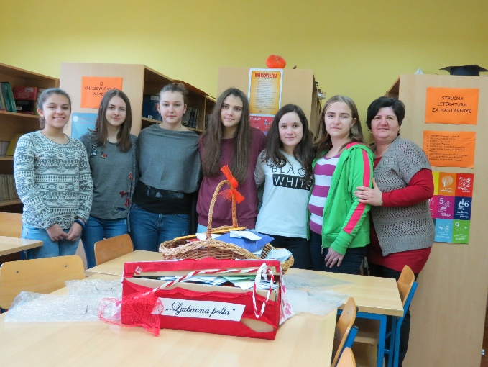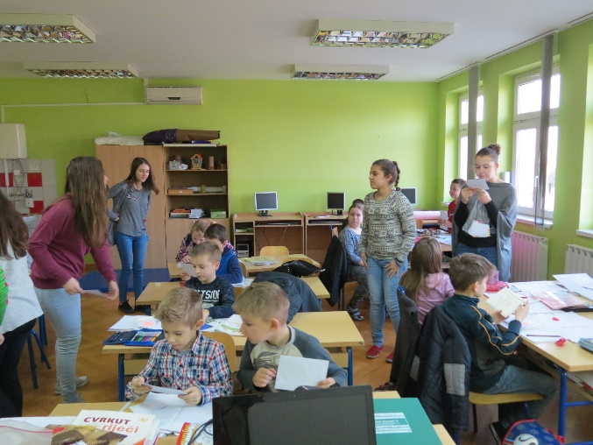

Aktivnost: Maskenbal
28. veljače 2017. u našoj školi obilježen je Maskenbal. Nakon nastave učenici, ali i učitelji, zamaskirali su se i uživali u krafnama i plesu pod maskama u holu škole uz odabir i proglašenje „Naj maske“. Povjerenstvo za odabir „NAJ VELIKE MASKE-učenika“ (od petog do osmog razreda) nije imalo lak zadatak, tako da su učitelji Kristina Benedek, Davor Stankić i Maja Kral imali puno pregovaranja prije donošenja konačne odluke. Nagradu za prvo mjesto osvojila je Patricija Marošević iz 7. b razreda s maskom dimnjačara, na drugom mjestu bila je petašica Lorena Milanović kao Miss Španjolske, dok je treće mjesto pripalo Nini Rezleru iz 7.b kao lovcu. Povjerenstvo za odabir „NAJ MALE MASKE-učenika“ (od prvog do četvrtog razreda) pohvalilo je sve male maske koje su si dale puno truda! Članice Ankica Holubek (knjižničarka), Mirjana Djedović (socijalna pedagoginja) i Valentina Přenosil (učiteljica 3. razreda) dodijelile su nagradu za prvo mjesto gatari Mariji Pejazić iz 4. razreda. Nagrada za drugo mjesto također je otišla u 4. razred, točnije našem gusaru Davidu Bliznacu, a treće mjesto osvojio je Leon Znamenaček iz 2. razreda kao konobarica. Povjerenstvo za odabir „NAJ MASKE-učitelja“ u sastavu učenica Suzane Karniž, Nensi Doležal i Petre Horak također se namučilo donošenjem konačne odluke, budući da su i učitelji ozbiljno shvatili svoj zadak u „ maškaranju“. Prvo mjesto NAJ MASKE-učitelja“ osvojila je socijalna pedagoginja Mirjana Djedović kao baka iz crtića, drugo mjesto naš gusar - učiteljica Ranka Potrebić, dok je titula trećeg mjesta dodijeljena misterioznom Arapinu – učiteljici Senki Přibil.
Po svemu sudeći, još smo jednom u pokladnom duhu uz puno smijeha, plesa, pjesme, zabave i odlične atmosfere obilježili „Školski maskenbal“. Pohvale svim učenicima i učiteljima koji su se potrudili u maškaranju i plesanju te time zagarantirali dobar provod.

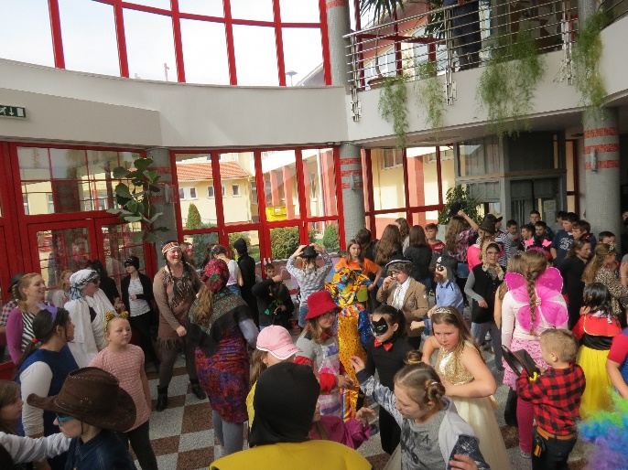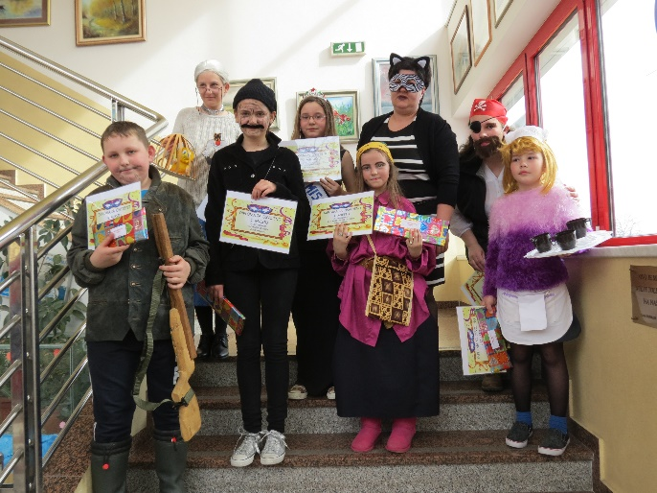

Aktivnost: „Dan ružičastih majica” protiv nasilja u školama
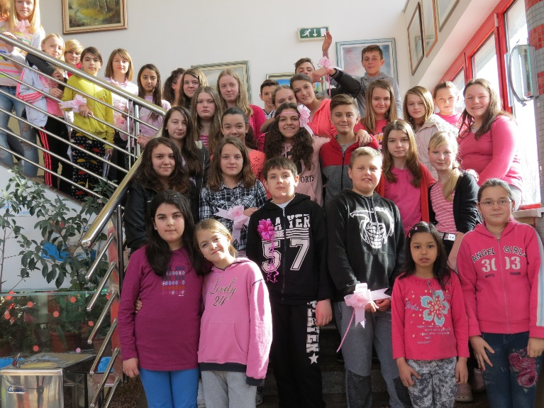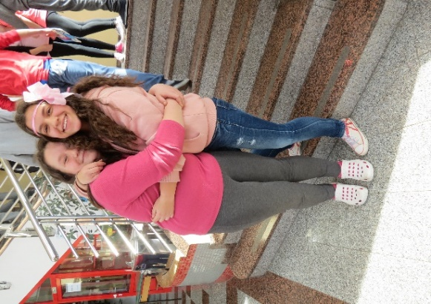
Dan ružičastih majica, poznatiji kao Pink Shirt Day, program je prevencije vršnjačkog nasilja, a obilježava se zadnje srijede u mjesecu veljači. Ideja je nastala u znak protesta zbog incidenta koji se dogodio u jednoj školi u Kanadi. Inicijativom školskih kolega je na konstruktivan i inteligentan način riješeno sustavno zlostavljanje dječaka, posvećenog podršci liječenju teško bolesne majke. Ružičaste majice, koje su solidarno s dječakom nosili njegovi školski kolege, postale su prepoznatljiv simbol inicijative, i kasnije, međunarodno prepoznate obljetnice. U znak solidarnosti i svjesnosti o važnosti sprječavanja vršnjačkog nasilja, i naša škola je, 22. veljače 2017., obilježila Dan ružičastih majica prigodno se fotografirajući u holu škole.

Aktivnost: Uskrs
Usrks je obilježen i prodajnom izložbom učeničke zadruge prigodnim proizvodima, te radionicama na satu razrednika i likovne kulture s učenicima razredne nastave u matičnoj i područnim školama.

Aktivnost: Mjesec hrvatskoga jezika
U ožujku 2016. učitelji hrvatskog jezika Kristina Benedek (zamjena učiteljice Morene Mandić Čolić) i Davor Stankić s učenicima od 5. do 8. razreda kroz obradu književnog i jezičnog gradiva pod nastavom hrvatskog jezika, pisanje literarnih ostvaraja o Hrvatskoj i hrvatskome jeziku obilježili su mjesec hrvatskog jezika. Kroz realizirane aktivnosti željeli su kod učenika poticati njegovanje materinjeg jezika i kulture, razvijanje ljubavi prema domovini i hrvatskome jeziku.

6.3. Kulturna i javna djelatnost

Aktivnost: Dan općine Dežanovac
Dan općine Dežanovac ove godine nije obilježen, te stoga uključivanje učenika u planirani program nije realizirano.

Aktivnost: Dan škole- „ Dan bez nasilja”
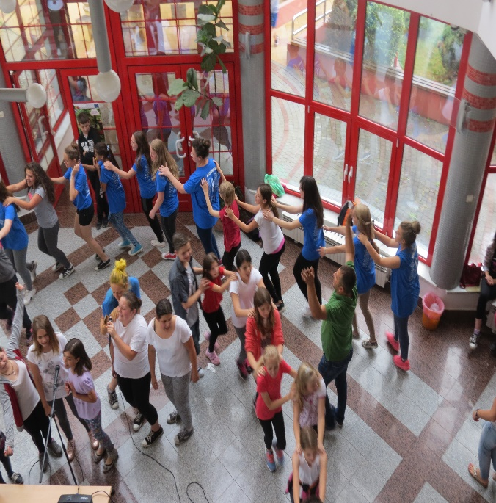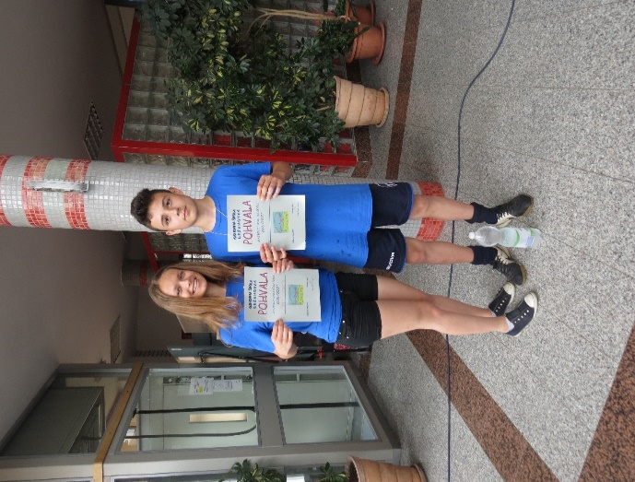
14. lipnja 2017. godine održan je Dan škole koji smo službeno proglasili «Dan bez nasilja». U tom duhu osmišljene su sportske aktivnosti, uz moto Fer je biti fer. No vrijeme, odnosno “nevrijeme”, toga dana malo nam je omelo planirane aktivnosti, ali ne i entuzijazam. Tako smo Dan škole obilježili filmskom projekcijom emotivnog kino hita “ Sve o životu jednog psa”, a nakon toga održan je karaoke show “Zvjezdice pjevaju” uz proglašenje najimpozantnije pjevačice- a to je bila Ivana Sedlar. Na kraju druženja dodjeljena je nagrada “Najboljeg sportaša I sportašice škole” koju su zasluženo odnjeli Nensi Doležal I Matej Pejazić… No ne smijemo izostaviti I nezaboravan oproštaj od naših dragih “osmaša”.
Večer prije u domu u sklopu škole održana je posjećena priredba učenika pod nazivom – “Ljetni pozdrav”.
Kroz realizirane aktivnosti smo željeli razvijati i osvijestiti smisao za tolerantnost i ravnopravnost, te međusobno uvažavanje i poštivanje, druženje i zabavu, kao i njegovanje dramskog izraza, plesnih, glazbenih, scenskih i sportskih aktivnosti.
Aktivnost: „Naše jaro”
„ Naše jaro“ obuhvaća aktivnosti „Smotre dječjeg folklora - Kaptol”
i aktivnost: „Češki glazbeni festival u Končanici”. Naše jaro obuhvaća priznanja za osvojena mjesta na županijskom i državnom natjecanju, likovni natječaj, kazališnu smotru i folklornu smotru. Ove godine nismo imali kazališnu predstavu. Na dodjeli priznanja bili smo u Daruvaru. Priznanje za natjecanja dobila je samo Laura Šugić za 2. mjesto iz povijesti te 3. mjesto iz geografije. Na likovnom natječaju osvojili smo 6 mjesta.
Niži razredi:Tina Hlasni, Marija Pejazić, Željko Lucić. Viši razredi: Lara Martić, Bojana Karlica, David Dubravac. Tema su bili Broučci (Kukci).
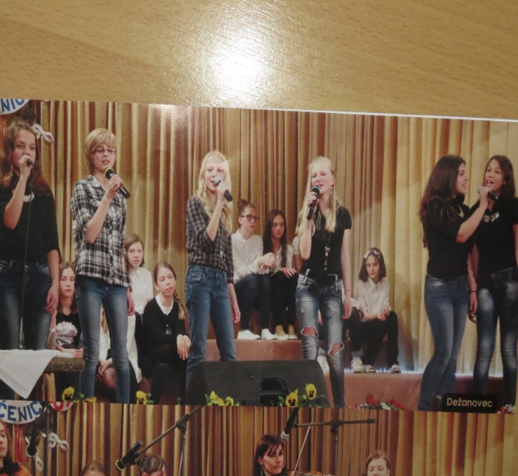
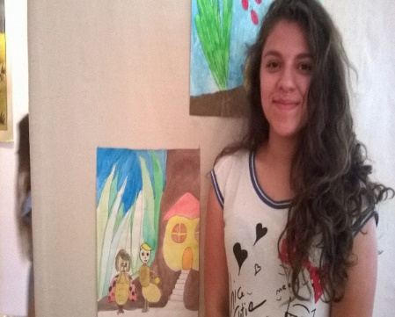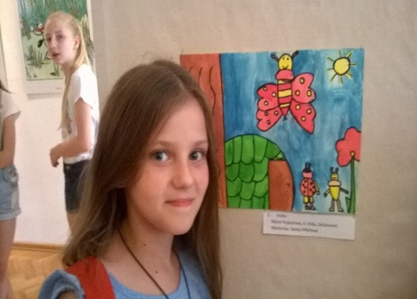
Na početku polugodišta školske godine 2016./2017. su izabrane učenice koje su predstavljale Osnovnu školu Dežanovac na 28. smotri čeških dječjih pjesama Končanica u Končanici a to su učenice 7. razreda Petra Horak, Bojana Karlica, Iva Pejazić, Ines Lipić i učenice 6. razreda Leonarda Pihir i Lucija Přenosil. Odabranu pjesmu, Pátá,učenice su uvježbavale s učiteljicom češkog jezika i učiteljicom glazbene kulture tokom polugodišta. 28. smotra čeških dječjih pjesama Končanica je održana 28. travnja 2017. godine u Končanici. Također smo bili prisutni na probama 25. i 26. travnja. 28. smotra čeških dječjih pjesama Končanica u Končanici je uspješno realizirana.
Školska skupina češkog folklora broji 14 članova, od čega je jedan učenik, a 13 učenica.Ples koji smo uvježbali zove se Trnky . U Kaptolu kod Požege nastupili smo dana 10.6.2017. s početkom u 18 sati. Zadovoljni smo našim nastupom, a nastupili smo posljednji, 19. po redu. Putovali smo autobusom skupa s članovima Češke besede Lipovac te Međurić.
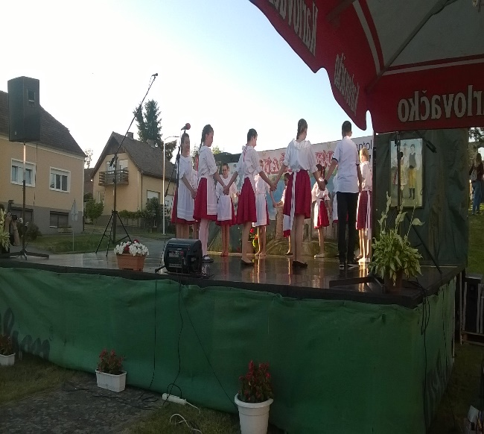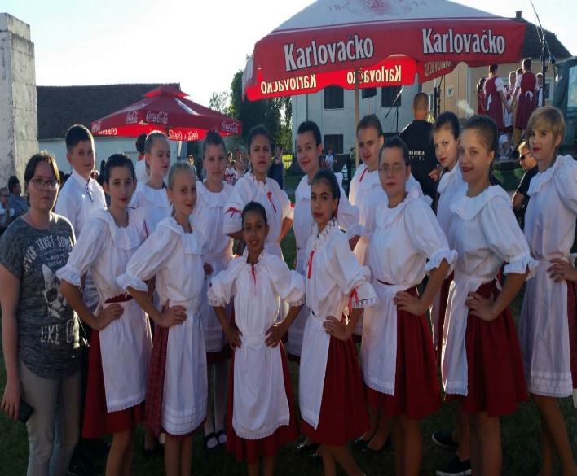

Aktivnost: Humanitarne aktivnosti
Tijekom godine učenici i učitelji naše škole uključivali su se u raznovrsne aktivnosti humanitarnog karaktera. Tijekom prosinca 2016. uključili smo se u akciju Hrvatskog Caritasa „Za 1000 radosti“ ovogodišnjeg naziva „Intervencija“, te smo od prikupljenog novca pomogli učenicima diljem Hrvatske kojima je pomoć potrebna.
6.4. Izvanučionička razredna i predmetna nastava
Izvanučionička nastava odvija se izvan škole. Poseban oblik izvanučioničke nastave su izleti, ekskurzije, terenska nastava i škola u prirodi.
- razredna nastava

Terenska nastava:
- “O prirodi iz prirode”

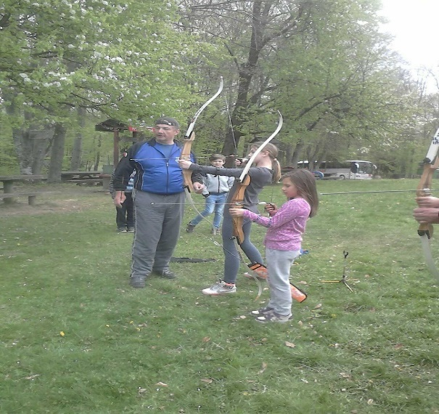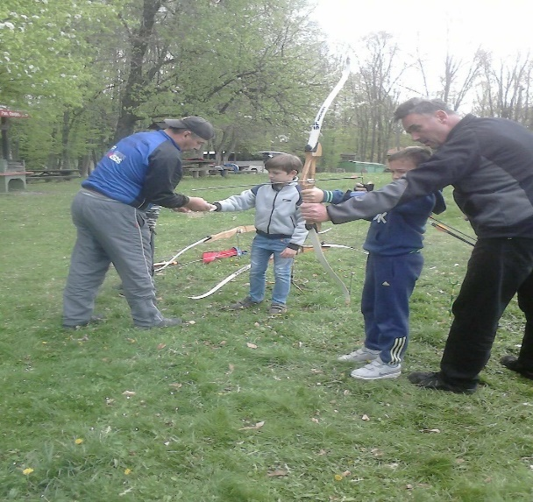

Učenici od 1. do 4. razreda OŠ Dežanovac boravili su 11. travnja 2017. godine na terenskoj nastavi u izletištu „Omanovac“ na Psunju. Cilj terenske nastave pod nazivom „O prirodi iz prirode“ bio je da učenici sadržaje nastavnih predmeta obrađene u školi dožive izvan učionice, u neposrednoj životnoj stvarnosti. Upoznavali smo svoj širi zavičaj, uočavali posebnosti brežuljkastog i gorskog reljefa kroz edukativnu šetnju planinom. Uživali smo u učenju streličarstva, kao i u prirodnim ljepotama, druženju i sportskim aktivnostima na otvorenom.

- Posjet gradu Daruvaru i odlazak u kino
Dana,30.rujna 2016.g. učenici razredne nastave (79uč.) sa svojim učiteljicama i knjižničarkom posjetili su Kino Daruvar i pogledali film „Rode“, te obišli dvorac grofa Jankovića.
Krenuli smo u 8:10 autobusima ispred škole put Daruvara. Prije početka filma malo prošetali parkom, a zatim u 9:00 pogledali film. Film je završio u 10:30, te smo se uputili prema dvorcu grofa Jankovića. Tamo su nas dočekale djelatnice iz Turističke zajednice grada Daruvara i provele kroz dvorac. Slobodno vrijeme do polaska na Autobusnu stanicu proveli smo u parkiću blizu dvorca.
Zatim smo se uputili na Autobusni kolodvor i oko 11:45 krenuli nazad za Dežanovac.
Odgojno obrazovni ciljevi su ostvareni. Slobodno vrijeme do polaska na Autobusnu stanicu proveli smo u parkiću blizu dvorca.
Zatim smo se uputili na Autobusni kolodvor i oko 11:45 krenuli nazad za Dežanovac.
Odgojno obrazovni ciljevi su ostvareni.
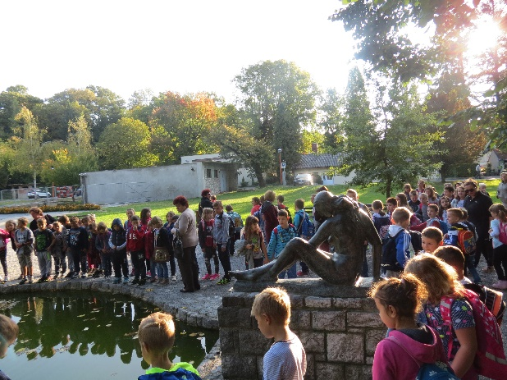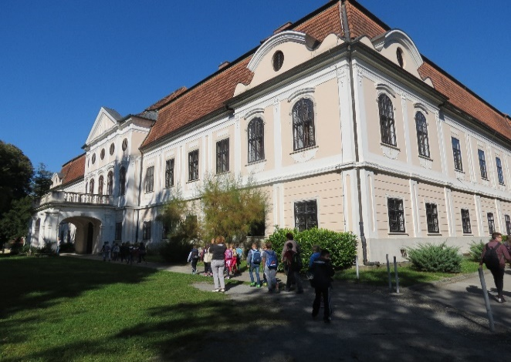
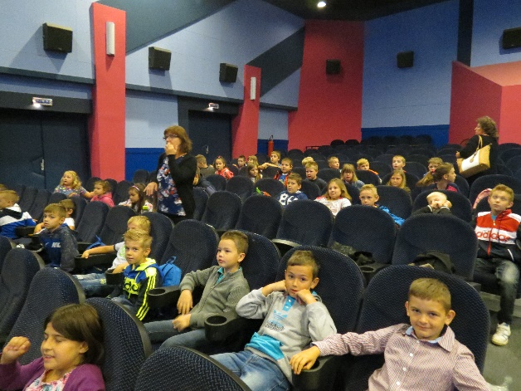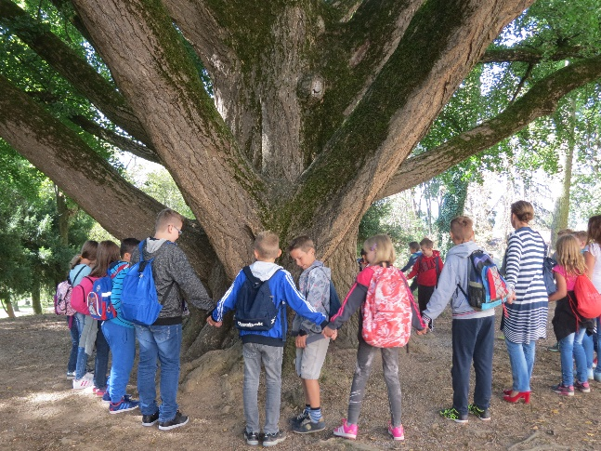

Jednodnevni izlet:
- Jednodnevni izlet - Zagreb
Izlet učenika 1.-4. razreda u Zagreb realiziran je 24. svibnja 2017. god. Na jednodnevni izlet išli su učenici OŠ Dežanovac i Područnih škola Uljanik, Sokolovac, Blagorodovac i Trojeglava. Ukupan broj učenika koji su išli na izlet je 73, iako ih je bilo prijavljeno 75. Učenici MŠ, Matija Pelikan i Nina Fridrih nisu išli zbog bolesti. S obzirom na to da su učenici platili izlet, novci će im biti vraćeni uz predočenje liječničkih ispričnica. Da bi ostvarili povrat novaca roditelji su dužni učiteljici dostaviti brojeve svojih računa, a učiteljica ih treba proslijediti Putničkoj agenciji Niba tours. Polazak je bio u 7 : 30 ispred OŠ Dežanovac autobusima Putničke agencije Niba tours iz Virovitice. Putovalo se sa dva autobusa. Autobusom broj 1 putovali su učenici iz Područnih škola: Uljanik, , Trojeglava i Sokolovac. Ukupno 35 učenika i njihove četiri učiteljice. Autobusom broj 2 putovali su učenici MŠ i PŠ Blagorodovac. Ukupno 38 učenika i njihove četiri učiteljice. U svakome autobusu je bio po jedan stručni vodič – pratitelj. .Uz njihovu stručnu pratnju putovalo se preko Uljanika, Poljane, Kutine do Zagreba. Učenici su putem promatrali ljepote krajolika naše domovine, naselja, reljef, način života, gospodarstvo, prometnice, kulturno - povijesne i prirodne znamenitosti. Pratitelj je objašnjavao na što sve učenici trebaju obratiti pozornost. Zaustavljanje je bilo kod odmarališta Stari hrastovi, i potom slijedi nastavak putovanja prema Zagrebu uz objašnjavanje i skretanje pozornosti na kulturne i gospodarske objekte što grad čini drugačijim od naših manjih mjesta i gradova. U 9 : 45 dolazak autobusima do Željezničkog kolodvora te lagana šetnja do Zagrebačkog kazališta lutaka gdje je prikazana predstava Bambi. Nakon predstave učenici autobusom 1 odlaze u posjet HRT-u, a učenici iz autobusa 2 posjećuju Muzej iluzija. Poslije obilaska HRT-a i Muzeja iluzija slijedi zamjena grupa.Potom je slijedio razgled grada uz stručno vodstvo lokalnih pratitelja : vožnja uspinjačom, odlazak na Markov trg, posjet katedrali, obilazak Dolca, razgled Trga bana Jelačića gdje su učenici pojeli sladoled i lagano se uputili prema autobusima. Uslijedio je povratak kući u vedrom i veselom raspoloženju. Stajanje na odmaralištu Ježevo petnaestak minuta. Dolazak pred OŠ Dežanovac je bio oko 19 : 40 sati, gdje su roditelji čekali svoju djecu. Svi predviđeni sadržaji su ostvareni. Jednodnevni izlet organizirala je Turistička agencija Niba tours iz Virovitice. Učenici i učiteljice su zadovoljni izletom kao i s Turističkom agencijom i njihovim stručnim voditeljima.Učenike su vodile i nadzirale uz pratitelje Agencije učiteljice razredne nastave:Rada Božić – voditelj, Milena Šustić- pratitelj, Mirjana Cenkovčan- pratitelj, Valentina Přenosil - pratitelj, Ksenija Dakić – pratitelj, Sanja Prodanović- pratitelj Vesna Dmejhal – pratitelj, Štefica Sučec – pratitelj

Škola u prirodi:
- Škola u prirodi u školskom odmaralištu na Tkonu
Škola u prirodi u školskom odmaralištu na Tkonu ove školske godine, nažalost nije realizirana zbog nedovoljnog broja zinteresiranih učenika.

- predmetna nastava
Terenska nastava:
- Terenska nastava – Omanovac
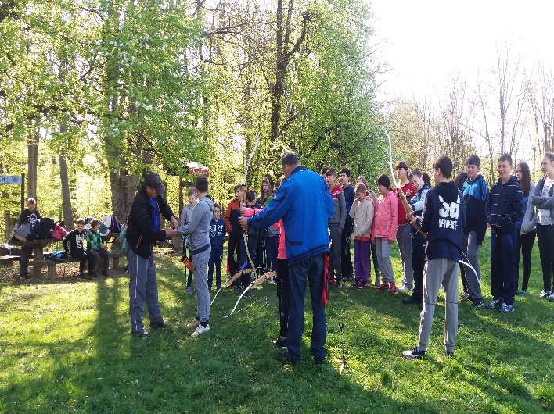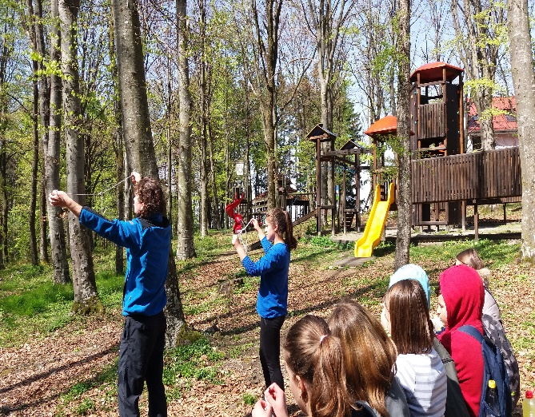
Dana, 12. travnja 2017. godine učenici (5. – 8. razreda ) OŠ Dežanovac u pratnji predmetnih nastavnika i voditeljice posjetili su Omanovac. Kroz organizirane aktivnosti od strane djelatnika HGSS-a na učenici su prisustvovali edukativnoj šetnji planinom i učili tehniku streličarstva. Međusobno su se zabavljali i natjecali u sportskim aktivnostima, te se zadovoljni i puni dojmova vratili kući. Izvedbeni plan i program terenske nastave u potpunosti je ostvaren.

Jednodnevni izleti:

Krapina
10.05.2017. realiziran je izlet u Krapinu s učenicima 5. i 6. razreda (ukupno 38 učenika), u pratnji razrednica: Elena Petrušić i Maja Kral.
Ujutro u 7:00h, nakon prebrojavanja učenika u autobusu, krenuli smo auto-cestom do Marije Bistrice. Sa nama je bio i voditelj koji nam je putem pričao o znamenitostima kraja kojim smo prolazili a pratilo nas je i lijepo vrijeme te ugodno raspoloženje u autobusu.
U 9:30 h stigli smo u Mariju Bistricu te razgledali svetište i postaje Križnog puta. Učenici su imali slobodnog vremena za slikanje i kupnju suvenira.
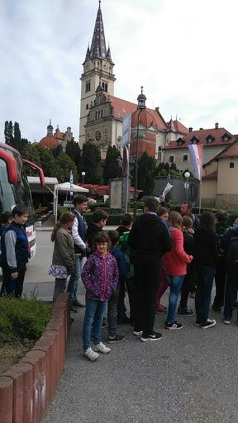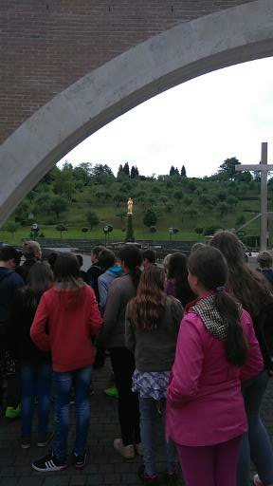
Nakon Marije Bistrice autobusom smo krenuli prema Krapini. Uz stručno vodstvo razgledali smo Muzej krapinskog pračovjeka. Nakon obilaska muzeja učenici su kratko predahnuli u parku pokraj muzeja. U 13:30 h krenuli smo prema Gornjoj Stubici gdje nas je u restoranu dvorca Oršić čekao ručak. U 16:00 h nakon ručka razgledali smo dvorac Oršić, ujedno i muzej Seljačke bune uz stručno vodstvo. Nakon muzeja posjetili smo i spomenik Seljačkoj buni te poznatu Gubčevu lipu koja je jedini živi svjedok Matije Gubca i Seljačke bune.
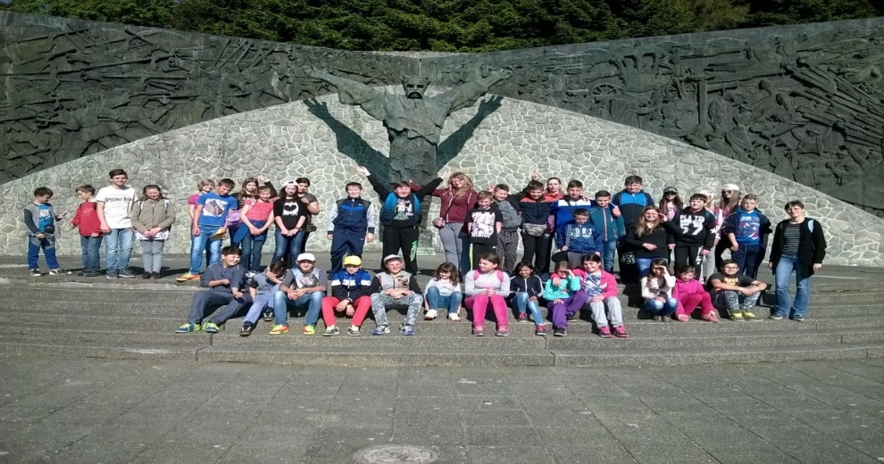
U 17:30 krenuli smo prema mjestu Jakšinec gdje su učenici mogli vidjeti poznati MIG 21 hrvatskog pilota Rudolfa Perišina iz Domovinskog rata. Nakon razgledanja krenuli smo kući u veselom i raspjevanom ozračju. Dolazak kući u 20:00 h.

- Rijeka- Opatija
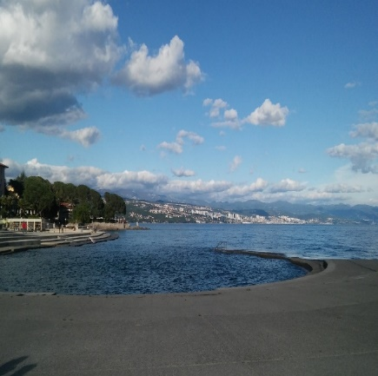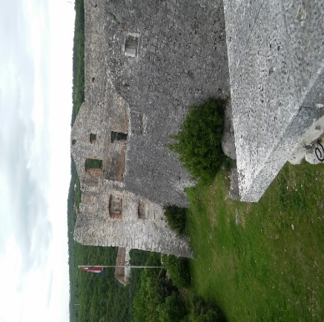
9. 5. 2017. godine ujutro u 5:00 h iz Dežanovca, ispred škole, učenici 7.a, 7.b, i 8. r. (ukupno 50 učenika) i njihovi razrednici: Lidija Petrovečki Bosanac, Estera Cenger i Kristina Benedek uputili su se na jednodnevni izlet u Rijeku i Opatiju. S nama je bio i voditelj agencije. Oko 9.00 h stigli smo u Rijeku te obišli Planetarij, Trsat, Povijesni i pomorski muzej. Slijedio je ručak u Studentskom centru te razgledavanje grada. Nakon razgleda grada i šetnje Riječkim Korzom nastavili smo put prema Opatiji. Slijedila je kraća šetnja gradom te slobodno vrijeme. U 19.00 h krenuli smo kući u veselom ozračju. Dolazak u Dežanovac oko 23.00 h. Izlet je prošao bez problema i bili smo zadovoljni organizacijom agencije.

Aktivnost: Izlet učenika koji pohađaju češki jezik-Izlet u Češku

Od 26. lipnja do 2. srpnja 2017. godine organizirana je Ljetna škola u Češkoj republici. Ljetnoj školi prisustvovalo je 46 učenika sedmih razreda od kojih 11 učenika iz Osnovne škole Dežanovac; Bendra Tea, Havojić Elena, Horak Petra, Jukić Larija, Kranjec Paola, Ljubojević Aleksandar, Martić Lara, Rezler Nino, Šugić Laura i Vozab Iva. Voditelj puta je bio Igor šimala. Ostali učitelji: Tijana Trbojević, Anita Ježabek, Marina Novosel-Kolaček i Senka Přibil. Voditeljica učenika Osnovne škole Dežanovac bila je učiteljica češkog jezika Senka Přibil.

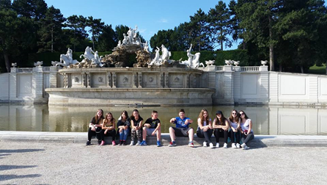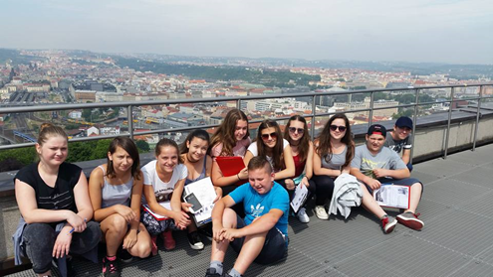
1. dan – Obilazak Beča i Telča
Obilazak povijesne jezgre pod zaštitom UNESCO-a – Telč
2. dan – Prag - Karlštejn (izlet vlakom) – Muzej voštanih figura
3. dan –Narodni muzej na Vitkovu– ZOO
4. dan – Kutná Hora – Sedlec. U Kutnoj Hori posjetili smo Rudnike srebra a u
Sedlecu svjetski poznatu kosturnicu. U večernjim satima posjetili smo i Křžikovu fontanu.
5. dan – Plzeň – Techmania Science Center
6. dan – Prag U Pragu smo posjetili Petříski vidikovac, Katedralu sv. Víta, Staru kraljevsku palaču, Karlov most, Vaclavov trg, Orloj…
7. dan - Hluboká nad Vltavou – Češki Krumlov
Posljednji dan smo posjetili najpoznatiji i najljepši češki dvorac Hluboka nad Vltavou. Nakon toga smo posjetili Češki Krumlov, grad pod zaštitom UNESCO-a.
Svaki dan nakon obilaska i večere ponavljali smo naučeno i rješavali nastavne listiće.
Program Ljetne škole u Češkoj republici je u potpunosti realiziran.

U Dežanovcu, kolovoz 2017.

Predsjednica Školskog odbora: Ravnatelj škole:

Sanja Prodanović Zoran Činčak, mag.pov.

